UNIVERZA V LJUBLJANI
FILOZOFSKA FAKULTETA
ODDELEK ZA FILOZOFIJO
(smer B, pedagoška)

Mateja Bartol

PREMENE V DAOIZMU

DIPLOMSKO DELO

Ljubljana, april 2002 Mentorica:
dr. Maja Milčinski

POVZETEK

Premene so ena bistvenih značilnosti tradicionalne kitajske misli. Daoizem, ki s tradicijo ne prelamlja, ampak jo preoblikuje in nadgrajuje, tako v svoji filozofiji vključuje tudi premene. Največ je o njih napisanega v Zhuang Ziju, kjer so razumljene kot neskončen in spontan tok spreminjanja, tako vesolja kot vsake posamične stvari v njem.

To diplomsko delo predstavlja daoizem s stališča premen in pri tem poskuša pokazati, kako razumevanje le-teh odločilno vpliva na nekatere najpomembnejše koncepte daoistične filozofije, na primer na princip odsotnosti hotenega delovanja (wu-wei).

ABSTRACT

The changes are one of the essential characteristics of the traditional Chinese thought. Daoism does not break up with the tradition, but builds on it and transforms it; it therefore includes the changes into its philosophy. The changes are most frequently described in Zhuang Zi, where they are understood as an endless and spontaneous flow of changes, transforming the whole universe as much as every single part of it.
This paper presents Daoism from the changes’ perspective and tries to show how the understanding of the changes crucially influences some of the most important concepts of Daoist philosophy, such as the non-interference principle (wu-wei).
KAZALO

POVZETEK / ABSTRACT 1

UVODNE BESEDE 3

ZNAČILNOSTI KITAJSKE MISLI 4

DAOIZEM 8

KNJIGA PREMEN 17

PREMENE V DAOIZMU 24

Premena in sprememba 24

Nebeška glasba kot prikaz premen 26

Premene in Dao 28

Premene in nasprotja 30

Premene in wu-wei 32

Premene, čas in vzročnost 33

Premene in videz 35

Premene in človek 36

PREMENE PRI HERAKLITU IN V DAOIZMU 38

DODATEK (Poskus) 42

SLOVARČEK KRAJŠAV V OPOMBAH 45

BIBLIOGRAFIJA 46

UVODNE BESEDE

Verstva in nauki azijskih narodov so me s svojo drugačnostjo od nekdaj privlačili, čeprav sem poznala le posamezne drobce, kakor sem v drobcih od tu in tam dobivala informacije o njih. Predvsem mi je nov vpogled v ta drugačni miselni svet dala kratka japonska impresionistična poezija. Ta je namreč povsem drugačna od vsega pesništva, ki sem ga poznala pred njo. V svoji preprosti enkratnosti so mi haikuji in tanke pokazali nov način videnja, čutenja sveta. Zato sem si v tretjem letniku fakultete poleg rednih ur Azijske filozofije izbrala tudi kot izbirni predmet. Tu sem imela priložnost pobliže seznaniti se s svetom, ki se mi je prej le nakazoval. In ugotovila sem, da mi je daoizem nenavadno blizu. Že takrat sem v zvezi z njim napisala seminarsko nalogo (primerjava med daoističnim naukom in Heraklitovo mislijo), zdaj pa sem si v njegovem okviru izbrala tudi temo diplomskega dela, ki nosi naslov Premene v daoizmu.
Prvo poglavje diplomske naloge govori o splošnih značilnostih kitajske misli. V ta okvir je nato umeščen daoizem, na splošno predstavljen v drugem poglavju. V tretjem poglavju je obravnavana Knjiga premen, kajti poznavanje njene vsebine je nujen pogoj za razumevanje tega, kaj sploh premene so. Četrto poglavje je jedrni del pričujočega diplomskega dela ter raziskuje, kako so premene razumljene v daoizmu in kakšno vlogo v njem igrajo. Peto poglavje je kratka primerjava med daoizmom in naukom Heraklita Efeškega, napisana na podlagi zgoraj omenjene seminarske naloge. Na koncu je Dodatek, ki kot eksperimentalni del dopolnjuje tretje poglavje.
ZNAČILNOSTI KITAJSKE MISLI

Ali so azijske filozofije protipol ali morda dopolnilo filozofiji, ki se je razvila v Evropi na podlagi starogrške filozofije in pod vplivom krščanstva? V kolikšni meri jih sploh ustreza poimenovati z izrazom filozofija oz. ali bi bilo morda treba ta pojem predefinirati?
Takšna in podobna vprašanja so sicer zanimiva in pomembna in še zdaleč niso razrešena, čeprav se o njih razpravlja precej več, kot se je še pred nekaj desetletji. Mimo njih v svojih razmišljanjih nisem mogla iti, toda v pričujoči nalogi se jim želim izogniti, ker za njeno temo niso bistvena. Specifičnost kitajske misli bom poskušala prikazati brez izrazitega kontrastiranja, kljub temu pa se ne bom mogla izogniti primerjavam, ki se mi zdijo potrebne za ilustracijo kakšnega principa, pojma, razlage ali česa podobnega.
Kot je bilo omenjeno v Uvodnih besedah, daoizem ne nasprotuje tradiciji. Nasprotno – iz nje izhaja in od nje prevzema tudi svoje glavne pojme in poglede. Zato je potrebno najprej prikazati, kako so Kitajci starega veka videli in razumeli svet in človeka že pred razširitvijo daoizma in konfucijanstva, ki sta se pojavila nekje v 5. stoletju pr. n. št.
Dualizem telesa in duha, ki je naši iz starogrštva in krščanstva izhajajoči tradiciji tako samoumeven, je Kitajcem nekaj tujega. Telo in duh sicer sta nekaj različnega, a ju ne ločujejo na dve različni substanci. Imata vsak svoje mesto in funkcijo ter drug drugega dopolnjujeta. Vsak zase ne moreta biti, vedno lahko le soobstajata. Šele oba skupaj sta celota, popolnost.
Duh je tisti, ki je zmožen najplemenitejših dejanj. Je predstavnik neba in pojavov na nebu. Je princip svetlega, moškega, toplega, trdega, suhega, pozitivnega in aktivnega, je tisto določujoče, ustvarjalno, ki daje vsebino. Telo je njegov nepogrešljivi protipol, pravzaprav materija, ki predstavlja zemljo in njene like. Je princip temnega, ženskega, hladnega, mehkega, vlažnega, negativnega in pasivnega, je tisto sprejemajoče. Pozitivno in negativno tu ne pomenita vrednostne opozicije ampak le ponazarjata polarnost, dve nasprotni si kvaliteti, ki nista vrednostno ocenjeni. V Knjigi premen beremo: “Medtem ko ustvarjalno deluje v svetu nevidnega in sta njegovo področje duh in čas, deluje sprejemajoče na snov v prostoru in dokončuje materialne stvari.”
S tem smo prišli do za kitajsko misel specifičnih pojmov yin (ženski princip) in yang (moški princip), ki ju grafično ponazarja okrogli črno-beli znak taijitu.
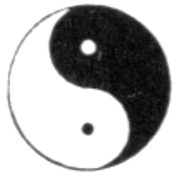
Ponazoritev je nadvse primerna. Krog velja za popolno obliko, tako kot yin in yang skupaj tvorita popolnost. Eden predstavlja temo – črna, drugi svetlobo – bela barva. Oblika obeh barvnih polj je takšna, da nakazuje njuno enakovrednost, nerazločenost in neprenehno izmenjavanje. Že ob pogledu na znak dobimo občutek, da se stalno vrti. Tudi pika nasprotne barve na vsakem od polj nakazuje njuno uravnoteženost in medsebojno odvisnost ter nerazločljivo prepletenost obeh principov, saj vsak od njiju v sebi že nosi kal svojega nasprotja. Znak je torej simbol harmoničnega izmenjavanja nasprotij, ki drugo brez drugega sploh ne bi obstajala, ki drug drugega pogojujeta. Pravzaprav sta yin in yang le obe strani istega kovanca. (Tudi njun izvorni pomen naj bi v začetku predstavljal senčno in sončno stran gore.) Oba sta le nasprotni, a dopolnjujoči se pojavitvi naravnega reda. V daoizmu je ta vrhovni princip Dao.
Dao ima v različnih filozofijah in nazorih zelo različne pomene, lahko pomeni kakšno konkretno stvar ali pa predstavlja nekakšen vrhovni princip, etični ali naravni ideal, tisto najvišje, po čemer se je treba zgledovati. “Dobesedno pomeni Dao pot, cesto, ki ji je treba slediti; metodo, doktrino; pravila obnašanja. Dao je bila tudi učinkovita moč vladarjev in magov, ki so vedeli, kako spraviti tri sfere sveta, nebo, zemljo in človeka, do medsebojne povezanosti.” Vrlina, ki predstavlja zmožnost slediti Dau, pa se imenuje De in tudi ta ima v različnih smereh kitajske misli različen pomen.
V zgornjem citatu so omenjene tri sfere sveta: nebo, zemlja in človek. To troje sestavlja vesolje v hierarhično konstruirano celoto, katere deli so medsebojno odvisni in zato neločljivo povezani. Nebo daje vsebino, zemlja snov-obliko. Povezuje ju človek, katerega mesto je na sredi in ki ima hkrati značilnosti obeh. Človek je bil tako razumljen kot posnetek kozmosa – “mikrokozmos, ki je ponazarjal v svoji majhnosti odnos med Nebom in Zemljo. Njegova glava je bila okrogla kot Nebo, noge četverokotne kot Zemlja in njegovi organi so bili homologni različnim delom univerzuma.” To sredinsko mesto človeka hkrati nakazuje etično idejo zmernosti, po kateri naj se človek v življenju vedno drži srednje poti. Takšna naravnanost je bila za kitajsko misel značilna od nekdaj. Na to kaže tudi dejstvo, da je konfucijanstvo za eno od Štirih knjig (to pomeni za eno od svojih temeljnih del, vzetih iz tradicije) izbralo Nauk o sredini ali Zhongyong.
Še ena od kitajskih posebnosti je nauk o petih elementih. Vsak element predstavlja določeno število in barvo ter ima glede na smeri neba in letne čase določeno svoje mesto. Sebi pripadajoč element imajo lahko najrazličnejše stvari, od hrane do telesnih organov. Bistveno pri tem je, da in kako ti elementi med sabo prehajajo. Lahko se podpirajo ali so v konfliktnih situacijah, lahko se izpodrivajo ali nastajajo drug iz drugega. Tako, na primer, voda omogoča rast lesa, a pogasi ogenj, les pa hrani ogenj, a izčrpava zemljo. Pri elementih se vse vrti okrog premene, zato bi bilo pet elementov bolje prevajati kot “pet stopenj spremembe”, kajti pri njih nikakor ne gre za kemijske prvine, na kar spominja beseda element. V večini primerov sploh ne gre za nič snovnega. Kljub temu zaradi ustaljene rabe tu uporabljamo kar besedo elementi.
Zadnje, kar je v tem poglavju potrebno vsaj nakazati, je to, zaradi česa je mišljenje starih Kitajcev tako drugačno od vzročno-posledičnega načina razmišljanja, ki ga predvsem cenita znanost in kultura, zrasli iz starogrške in krščanske podlage. Razum in um sta do določene mere sicer pomembna, a predvsem kot priprava na nadrazumsko, mistično spoznanje resnice. Slednjega se ne da doseči le po poti razuma, ampak je potreben še intuitivni uvid, h kateremu lahko pripomorejo tudi razne telesne vaje. Pravo spoznanje resnice vključuje zlitje z njo in s tem začutenje nje, ki se zgodi v mističnem doživetju, v trenutku razsvetljenja. Takšno zlitje je možno le pod pogojem obstoja nekakšne, kot pravi Jung, “relativne hkratnosti”, ki jo predpostavlja “sinhronistični princip” mišljenja. Ta je v nasprotju z zakonom vzročnosti, veljavnim v znanstvenem raziskovanju in priznavanim s strani evropocentrične racionalistične filozofije. Dalo bi se reči, da mišljenje modreca teži k spoznanju celote resničnosti tako, da jo poskuša subjektivno uvideti in hkrati izkusiti v njeni enovitosti, misel znanstvenika in racionalno usmerjenega filozofa pa gre v smeri razgradnje, ki najprej analizira posamezne dele in šele potem iz njih poskuša sestaviti, sintetizirati celoto, ki se jo da tudi opisati in predstaviti drugim, saj le kot objektivno dokazljiva velja za resnično.
Za konec poglavja, recimo temu ekskurz, bi rada dala nekaj v razmislek.
Émile Benveniste v svoji študiji Kategorije misli in kategorije jezika govori o tem, da jezik ni le pogoj za prenosljivost misli, ampak že za samo oblikovanje le-teh. Potem nazorno pokaže, kako Arislotelove kategorije v bistvu le odslikavajo slovnično zgradbo starogrškega jezika. Proti koncu pravi, da je misel neodvisna od posameznih jezikovnih struktur, toda “možnost mišljenja je vezana na sposobnost govorice, kajti jezik je pomensko strukturiran, in misliti pomeni uporabljati jezikovne znake.” Na isti strani pa zapiše tudi naslednje:

“Kitajska misel si je lahko izmislila tako specifične kategorije, kakršne so tao ter yin in yang, vendar pa ni zato nič manj sposobna sprejeti pojmov dialektičnega materializma ali kvantne mehanike, ne da bi se struktura kitajskega jezika temu upirala.”

Res je, da Kitajec lahko razume našo filozofijo in mi kitajsko, ker misel ni omejena z lastnostmi posameznega jezika. Toda ker je slovnični sistem kitajskega jezika tako drugačen od starogrškega, v katerem se je rodila evropska filozofija, morajo biti ‘kitajske kategorije’ že v osnovi povsem drugačne. (Pa ne le slovnica, že sama pisava deluje po čisto drugem, bolj simbolnem principu; simbol pa racionalno ni nikoli do konca ujemljiv, vedno vsebuje nek presežek, ki razlagi uhaja.) In, posledično, če velja Benvenistova teza, da so kategorije misli pravzaprav kategorije jezika, kitajska misel enostavno mora biti tako drugačna. Zanimivo bi bilo na podoben način, kakor je Benveniste pregledal Aristotelovih deset kategorij, pregledati tudi povezavo med kitajskim jezikom in njihovim načinom mišljenja oz. sklepanja.

DAOIZEM

Dejstvo je, da družbena situacija močno vpliva na filozofsko misel, pa naj bo ta vpliv spodbuden ali zaviralen. Na Kitajskem je bilo za razvoj filozofije izrazito produktivno Obdobje vojskujočih se držav, ki se je začelo leta 403 in se končalo 221. pr. n št., ko je zmagovalna država Qin z diktaturo združila Kitajsko in jo proglasila za cesarstvo. V približno tem času (zaznamovan je nekoliko širše, in sicer 500 do 200 pr. n. št.) se je razvilo več različnih tokov kitajske misli, zato to razdobje “– lahko bi mu rekli tudi čas ‘kitajske klasike’, saj se nekako tudi časovno ujema s starogrško klasiko – označujejo tudi kot obdobje ‘stoterih filozofskih šol’.” Od vseh teh tokov sta se za časa dinastije Han (206 pr. n. št. do 220 n. št.) ohranila le še daoizem in konfucijanstvo, ki je za časa njene vladavine postalo tudi osnova državne ideologije in uradna državna religija.
Stalni vojaški spopadi med fevdalnimi gospodarji, ki so bili pravzaprav vladarji številnih majhnih neodvisnih držav, so ustvarjali težke življenjske razmere, ki so vodile v ponoven premislek ustaljenih vrednot in delovanj tako človeka kot družbe. In ker Kitajci človeka razumejo kot posnetek in del kozmosa, je posledično, čeprav v nekoliko manjši meri, prišlo tudi do ponovnega premisleka univerzalnih in metafizičnih principov. Slednje je značilno predvsem za daoizem, medtem ko se je konfucijanstvo nagibalo bolj k praktični filozofiji in se tako posvečalo pretežno etičnim vprašanjem in družbenemu redu.
Konfucijanstvo in daoizem sta včasih predstavljena kot nasprotujoči si smeri, drugič spet kot filozofiji, med katerima ni velike razlike. Resnica je nekje vmes: čeprav med obema obstajajo očitne razlike, imata tudi precej stičnih točk. Za oba je na primer značilno tudi to, da sta kmalu prerasla v religijo. Sploh je razločevanje med filozofijo in religijo, kar v evropsko-ameriškem delu sveta ni problematično, pri vseh tokovih azijske misli zelo kompleksen problem. Ker tu ne gre za primerjalno študijo med obema naukoma ali med religijo in filozofijo, se bomo osredotočili le na daoizem kot filozofijo. To pomeni, da se bomo ukvarjali z naukom treh filozofov, avtorjev t. i. klasikov daoizma. To so Lao Zi, Zhuang Zi in Lie Zi.

O življenju daoistov je znanega zelo malo, pa še tisti podatki so navadno močno dvomljivi. Lao Zi, avtor Dao de jinga, naj bi živel v 6. stoletju pr. n. št. Bil naj bi starejši Konfucijev sodobnik, s katerim naj bi se tudi srečala. Toda slednji podatek v nobenem od virov ni dovolj zanesljiv. Še manj verjetna, pravzaprav docela legendarna, je zgodba o nastanku knjige. Ta pripoveduje, da se je Lao Zi zaradi razočaranja nad kraljevim dvorom, kjer je služboval kot arhivar, odločil zapustiti deželo, a ko je hotel prečkati zahodno mejo, mu je čuvar prehoda rekel, naj napiše knjigo. Tako je modrec spisal Dao de jing in potem odšel neznano kam. Doživel naj bi 150 ali celo 200 let starosti. Večina raziskovalcev Dao de jinga pa meni, da je knjiga poznejšega datuma, nastala naj bi nekje v 4. ali 3. stoletju pr. n. št., in da jo je do končne oblike skozi čas dopolnjevalo več filozofov, na kar kažejo razlike v temah in oblikovanosti poglavij.
O Zhuang Ziju je spet znanega le malo. Živel naj bi v 4. stoletju pr. n. št. Zgodovinski zapiski (nastali okoli leta 100 pr. n. št.) o njem pravijo, da je bil nižji uradnik in da je bil tako razgledan, da njegovemu izdelanemu izrazu ni mogel oporekati nihče. Vabili so ga celo v vlado, a je kot nadaljevalec Lao Zijevega nauka in oster kritik konfucijanstva službo odklonil, ker mu je bila popolna svoboda ljubša od suženjskega podrejanja vladarju.
Lie Zi je pravzaprav popolna uganka. Glede na to, da je delo Lie Zi nekje s sredine 4. stol. pr. n. št., je verjetno tudi njegov avtor živel v tem času. Kar je še o njem rečenega, so zgolj ugibanja, v katera pa se tu ne bi spuščali.
Dao de jing je prinesel v kitajsko misel nekoliko spremenjeno, nadgrajeno pojmovanje Daa in “lahko rečemo, da je Lao Zi v bistvu prvi, ki uporabi besedo Dao v metafizičnem, transcendentnem smislu.” Daa pa se pravzaprav ne da opisati, čeprav je bila o njem in njegovi neopisljivosti, paradoksalno, napisana že nepregledna množica tekstov. Pogosto ga opisujejo negativno, tako da pripovedujejo, kaj vse Dao ni.
Do neke mere pomen Daa dokaj dobro ponazori izraz Absolutno. Je namreč dovolj abstrakten, da za sicer neizrekljivo ne prikliče kakšne določene predstave. Poleg tega meri bolj na ‘kaj’ kot na ‘kdo’. Tu se pokaže bistveni kontrast z najvišjim krščanskim principom, z Bogom. Če bi zanj rekli, da je Absolutno, bi se nam zdelo, da nekaj manjka. Nekaj v vsebini obeh pojmov se ne bi pokrivalo. Namreč vzeli bi mu njegovo osebnost. Ne osebnost kot značaj, marveč kot lastnost, da je oseba. S tem bi mu odvzeli njegovo antropomorfnost, ki je ena njegovih bistvenih lastnosti. Bog je namreč ustvaril človeka po svoji “podobi in sličnosti”. Seveda gre pri tem le za metaforo. A ravno v tem je stvar, da gre prav za predstavo, za tako različna pogleda na tisto najvišje zamisljivo. Saj je tudi Dao le metafora za nekaj neizrazljivega. (Metafora, simbol in alegorija so sploh najboljši retorični postopki za razlaganje daoističnega nauka, pri katerem razum stalno zahaja v paradokse.)
Vzrok takemu pojmovanju najvišjega principa je v neločevanju telesne in duhovne substance. Ko je namreč človek eno z naravo in duša eno s telesom, more biti tisto najvišje, kar si človek lahko predstavlja, le nekaj, kar vsebuje hkrati vzrok duha in materije, kar vpliva sočasno in neločeno tako na telesno življenje kakor na mišljenje. Torej nekaj nepersonificiranega, nedoločljivega in neimenljivega. Te lastnosti Daa so v daoizmu ves čas posebej poudarjane. Že začetek prvega poglavja Dao de jinga se glasi:

Če je Dao izrekljiv,
to ni večni Dao,
če ga je moč imenovati,
to ni večno ime.
Brezimeni –
je Neba in Zemlje začetek,
imenovani šele – pramati desettisočerih stvari.
Konec XXV. poglavja Zhuang Zija o Dau pravi tako:

“Če bi besede zadostovale, bi bilo mogoče, da pač ves dan govoriš in Dao izčrpno opišeš. Ker pa besede ne zadostujejo, lahko govoriš ves dan, toda tisto, kar si mogel opisati, so še vedno zgolj stvari. Dao je mejni pojem stvarnega sveta. Govoriti in molčati ne zadostuje za to, da bi ga dojeli. Onkraj govorjenja in molčanja je doživetje Daa, kajti vse mišljenje ima meje.”

Ne le, da je Dao neopisljiv, tudi se ga ne da racionalno doumeti, za sam razum je pravzaprav nespoznaten. Pri Lie Ziju na koncu IV. knjige v zvezi s tem beremo:

“Zato pa, kdor razume Dao, ne potrebuje niti ušes, niti oči, niti moči, ne zavesti.
Kdor pa želi Dao spoznati in ga išče z očesom in ušesom, s telesnostjo in spoznanjem, ta je na napačni poti. Zre naprej, iznenada pa je Dao za njegovim hrbtom. /.../ Le molče ga dosežeš. Le tisti ga doseže, ki je privedel svojo bit do popolnosti.”

V Zhuang Ziju XXII. nejdemo podoben odlomek:

“Dao spoznaš tako, da o ničemer ne razmišljaš, na nič ne misliš. Ničesar ne počenjaš, ničesar ne opuščaš, tako počivaš v Dau. Do njega dospeš tako, da ne potuješ po nobeni cesti.”

Dao je torej mogoče doseči tako, da se mu prepustiš in deluješ samo sledeč njemu. In kako deluje Dao? Na prav poseben način – ne da bi hotel delovati:

Dao Neba nikdar ni v sporu in vedno zmaga,
ne govori in vedno najde odgovor,
ne kliče, vsi pa sami pritekajo k njemu,
miruje, pa vendar zmore modro voditi.

Zhuang Zi XI:
“Z ne-delovanjem pride človek do spokojnega pomirjenja z razmerami naravnega reda. /.../ Potopljen v brezno molčanja vendarle pretresa svet. Duh se mu giblje in narava mu sledi. Prepušča se in ne ukrepa in vse živo se gnete okoli njega.”

Odsotnost hotenega delovanja, wu-wei, je eden ključnih pojmov daoizma. Tako deluje Dao in tako bi moral delovati tudi človek. Vendar tega ne smemo razumeti kot apatično čakanje na kar koli že. Gre za delovanje, ki ni naprezanje, ni niti siljenje niti upiranje; zgolj sledenje, prepuščanje Dau. Kajti gre za odsotnost samo takšne aktivnosti, ki bi posegala v naravni red in ga poskušala spremeniti. Takšno postopanje vključuje nenačrtovanje prihodnosti, neprizadevanje za uspeh, neželjo po priznanjih, neprizadeto sprejemanje kritike, najsi bo pozitivna ali negativna. Vsako zavestno, torej hoteno in zato enostransko dejanje, bi utečeni ritem nekako iztirilo, vzbudilo bi reakcijo nasprotja, kajti po načelu harmonije bi moralo priti do ponovne izravnave. (Zato po mnenju daoistov konfucijanski trud za dobro podira naravno harmonijo in vzbudi reakcijo nasprotja.) Toku stvari se je treba prepustiti, tako je človekovo delovanje spontano, nehoteno in, ker je le kot takšno v skladu z Daom, dobro.

Če imam le kanček znanja,
bi pot ubiral po široki poti Daa,
in se plaho izogibal vseh krivih poti.
Daoistično dobro je, lahko bi rekli, onstran dobrega in zlega. Če ima večina ljudi, na primer, smrt za zlo in življenje za dobro, pa daoistični modrec ve, da sta obe nasprotji le nerazločljivi nujnosti, dve strani istega procesa, ki ju ne gre vrednostno opredeljevati. Ve, da je dobro samo tisto, kar sledi Dau. Človeku, ki pa Daa ne pozna, se tako razumljeno dobro lahko zdi tudi hudo, ker vse, kar se mu zgodi, meri le z vsakdanjimi merili čutnega ugodja. O tem govori peto poglavje Dao de jinga, ko pravi, da Nebo in Zemlja ne poznata dobrote in da je ne poznajo niti modreci.
Modrec postane le tisti človek, ki doume vesoljni red in ga posnema ter svojo modrost tudi ohranja. Prepušča se Dau, vedno deluje usklajeno z njim, zato živi skromno in zmerno. Nehoteno delovanje modreca opisujejo prve vrstice 47. poglavja Dao de jinga:

Ne stopiš čez prag,
pa veš vse o svetu;
ne ozreš se skozi okno,
pa le vidiš Dao Neba.

Podobno najdemo pri Lie Ziju:

“Med ljudmi zahodne skupine je pač neki svetnik. Ničesar ne ureja, pa vendar ni nič zmedeno; ne govori in vse se razume samo po sebi, nič ne izboljšuje in vse teče samo po sebi. Nerazumljiv je! Ljudje pa zanj ne najdejo imena. Domnevam, da je svet.”

Pripomniti pa je treba, da ni za vsakogar že kar takoj primerno opustiti vsakršno aktivno delovanje. Najprej se mora človek toliko očistiti, da bo v sebi začutil kozmični tok, torej delovanje Daa, vsaj toliko, da se mu bo lahko začel predajati. Kdor tega ni sposoben, naj pač dela tisto, kar mu nameni nekdo, ki je v stiku z Daom. Najprimernejši za to je modri učitelj, ki deluje “brez dejanj, / pouk deli brez besedi”. To je pravi človek, ki Dao pozna in ga nosi v sebi, ki torej poseduje resnično védenje.
Do pravega védenja se ne da priti z racionalnim razčlenjevanjem, zaključevanjem in/ali dokazovanjem. Pot do njega vodi samo preko samoočiščenja in praznine.
Samoočiščenje je proces, skozi katerega se je treba znebiti vseh nasprotovanj, želja, strasti, idej, vrednotenj, skratka vsega, kar bi lahko vodilo v z naravo neskladno delovanje. Treba je postati ravnodušen.
Zato naj velja:
vrniti se k skromnemu in pristnemu,
malo hoteti, željo zavreti.

Pomoč na poti samoizpolnjevanja (katerega cilj je izničenje Jaza, samopozabljenje v zlitju z Daom) nudi modri učitelj, toda ne z navodili, z aktivnim poseganjem v učenčev svet, ampak samo z lastnim vzorom, nehoteno, zgolj s svojo vrlino, to je z usklajenostjo z Daom. Ne trudi se delovati, a vendar deluje na način modreca, torej tudi na način Daa – spontano, ne da bi hotel. Tehnika, ki pomaga voditi k dosegi tega, je meditacija. Vendar ne meditacija v smislu velike miselne aktivnosti, razglabljanja o nečem, kakršen pomen ima v filozofiji, izvirajoči iz starogrške in krščanske misli, najbolj reprezentativno pri Descartesu. Gre za nekaj povsem drugega, za popolno psihofizično umiritev, pri čemer je v zadnji instanci potrebno odmisliti tudi same misli. To je “način samooblikovanja, sedenje v pozabi”.
Kdor svoje čute zatisne,
duri navzven zaklene,
do svojega konca pod bremeni ne bo ječal.

Tako se duh osvobaja uklenjajočih ga misli (kajti mnogoznalstvo je za daoiste nevednost in ne najvišje védenje). Obrne se navznoter ter z nadzorovanjem diha (“Če zbereš sapo, postajaš voljan”.) v tišini prečiščuje svojo notranjost. Takšna umiritev odpira pot praznini, ki jo z očiščenjem v sebi vzpostavi človek in v kateri se zave bistva ter spozna praizvor. O tem piše v Lie Zi I: “Nikomur ni potrebno spoštovati praznino. Ne gre za ime. Ni je stvari, ki bi bila enaka tišini in praznini. V praznini in tišini najde človek domovino”.
Deseti izrek Dao de jinga v prispodobi kaže pomembnost praznine:
Iz ila oblikuje lončar posodo –
v njeni votlosti je koristnost posode.

Praznina je še eden glavnih elementov daoističnega učenja. Neločljivo je povezana z Daom. Ta praznina ni nikakršen nič, ni vakuum. V človeku je to tisti izpraznjeni prostor, ki je nastal po samoočiščenju. Je prostor, kjer se lahko naseli Dao. Morda bolje ponazorjeno: ta prostor je kakor prazen kanal, skozi katerega – na svoj wu-wei način – lahko začne delovati že prej vseprežemajoči Dao. In ker vse prežema, tudi vse uravnava. Zato v XVII. poglavju Zhuang Zija Bei Hai Ruo pravi: “Kdor dojame Dao, razume naravne zakone. Kdor razume naravne zakone, vidi enakomernost sil.”
Dao, ki je nad in za in pred vsem, ki je praizvor vsega, je hkrati mati vseh stvari in gospodar vsega. Tako se glasi 4. poglavje Dao de jinga:

Dao je neizčrpna posoda,
poslednji vzrok, predniku vseh stvari podoben,
v globino nepregleden, pa vendar vsepovsod navzoč.
Ne vem čigav otrok je,
toda še preden je bil Di, je bil praded neba.

Iz Daa je izšlo vse, sam pa je na meji bivajočega. Ni ne bit in ne nebit. Večni Dao je tako spoznan in začuten kot prava in edina realnost, enost z izgledom mnogoterosti, a še vedno nepopisljiv in neizrekljiv. Z uvidenjem tega praznina postane polnost, in še več, popolnost, saj hrani v sebi bistvo vse realnosti in je prostor uskladitve delovanja Daa človeka in vesoljstva.
Na tak način usklajeno delovanje človeka se šteje za vrlino. Ta vrlina je tisti De, ki je v naslovu Lao Zijeve knjige in o katerem govorijo vsi daoisti. “Res pa se De, kot Dao, prevaja zelo različno. Največkrat pač kot ‘krepost’ /.../. Kitajski ‘De’ bi bil še najbliže grškemu areté, kar bi pomenilo vrlino, zmožnost, zaslužnost, tudi pogumnost.” Vendar v konfucijanstvu ima De izrazito moralen pomen, medtem ko bi ga v daoizmu lahko predstavili širše kot način, kako Dao deluje v svetu. “Značilnost velike kreposti (De) / je zgolj v tem, da je docela v soglasju z Daom.” Zato “naj bi Dao de jing pravilno prevajali Kanonična knjiga o Dau in njegovem Deju, ne preprosto ‘... o Dau in Deju’.” O razmerju med Daom in Dejem pravi 51. izrek Dao de jinga:

Dao stvari rojeva,
De jih ohranja,
svet stvarnosti jih oblikuje,
dopolnjuje lastna moč.
Zato ni stvari,
ki bi Daa ne častila, in Deja ne branila.
Iz citiranega odlomka je razvidna večstopenjska lestvica. Na hierarhičen način pa je urejeno vse, tako družba kot kozmos. O slednjem govori 25. poglavje Dao de jinga:
Nekaj je, prej kot Nebo in Zemlja,
iz kaosa nastalo;
v sebi samem nespremenjeno,
v kroženju neizčrpno:
pramati vesoljstva lahko bi mu rekli.
/.../
Človek si za vzor jemlje Zemljo;
Zemlja si za vzor jemlje Nebo;
Nebo si za vzor jemlje Dao;
in Dao si za vzor jemlje tisto, kar je
takšno samo po sebi.
Zadnji vrstici je treba v skladu z daoizmom razumeti ne, kot da obstaja še kaj izven ali iznad Daa, ampak tako, da si Dao za vzor jemlje samega sebe, svoje lastno bistvo, ki je v samozadostnosti in stalnem samoohranjanju. Dao namreč ne potrebuje ne pomoči in ne zgleda. Je sam svoj izvor in zgled.
Hierarhično mora biti urejena tudi dobra družba oz. država. Zares dobro bi jo lahko vodil le modrec na prestolu (čeprav mu ne gre za moč in slavo), ki bi živel in vodil deželo po univerzalnih pravilih Daa. Daoistični voditelj postopa tako:

Brez znanja in želja pušča ljudstvo,
modre pa brez hrabrosti ukrepanja,
deluje brez delovanja,
pa nič ne ostane nestorjenega.

Poudarek je na odsotnosti hotenega delovanja, zato naj bi bili ljudje brez znanja in želja. Znanje je plod razmišljanja, ki stvari razdvaja in jih ne pusti ugledati v njihovi enotnosti, želje pa težijo k uresničitvi svojega cilja in s tem napeljujejo k aktivnemu delu. S prepuščanjem toku dogodkov torej niso v skladu ne znanje ne želje, pa tudi ne hrabrost, ki bi se hotela izkazati, zato v daoističnem idealu države nič od tega ni dobrodošlo. Torej:

Najboljša vlada je tista, o kateri ljudstvo
komaj ve, da obstaja.
Naslednja najboljša: ljudje jo ljubijo in jo slavijo.
Naslednja: bojijo se je.
Naslednja: sramotijo in psujejo jo.
Prva od vlad je najboljša, ker se njeno delovanje zliva z naravnimi, kozmičnimi procesi. Zato je skoraj neopazna, ker je harmonija v njej čisto naravna. V primeru vojne pa gre le za izravnavo nasprotij, za novo vzpostavitev ravnovesja, in nič več.

Dobri general odločitev uveljavi – to pa je tudi vse.
Ni mu to priložnost, da bi se domogel do oblasti.
/…/
Zmagati – le ker mu drugo ne ostane,
ne pa da bi oblast krepil.

Državniki in njihovi pomočniki morajo slediti načelu, da se ukrepa le tako in tedaj, ko je treba. Pri tem ne sme biti nikakršnih skrivnih namenov, ki bi namerno pospeševali razplet dogodkov ali ga poskušali obrniti v drugo smer. Zadnji dve obliki vlade v predhodnem citatu sta s tem povsem v nasprotju, zato tudi nimata prihodnosti. Kajti kar “ni z naravo, je zoper Dao. / Kdor mu nasprotuje, zgodaj končuje.”
Daoistični pogledi na delovanje človeka in družbene ureditve so precej edinstveni. Še posebej so drugačni od konfucijanskih, ki jih tudi večkrat kritizirajo. Daoisti, na primer, niso pristaši obredov, ti se jim zdijo le “prazne spodobnosti”. Osemnajsti izrek Dao de jinga ironično prikazuje lestvico konfucijanskih kreposti:

Ko opeša veliki Dao,
vznikneta dobrotnost in pravičnost.
Ko se uveljavita pamet in znanje,
zraste velika hinavščina.
Ko šestero razmerij ni več v skladu,
se ponudita sinovsko spoštovanje in starševska ljubezen.
Ko dežela zapade v nered in zmedo,
nastopijo zvesti ministri.

Naj bo tu dovolj govora o daoističnem nauku, ker bo veliko povedanega še v poglavju o premenah v daoizmu.
KNJIGA PREMEN

“Premene so knjiga, do katere ne moreš ostati nepristranski. Njen dao se nenehno spreminja – sprememba, gibanje brez počitka, ki teče skozi šest praznih mest; vzpenjajo se in pogrezajo brez določene zakonitosti, trdne in mehke spreminjajo druga drugo. Ni jih mogoče omejiti v pravilo; tukaj deluje zgolj sprememba. /.../
Najprej se loti besed, razmišljaj o njihovem pomenu, tedaj se pokažejo trdna pravila. Če pa nisi pravi človek, se ti pomen ne bo razodel.”

Yijing ali Knjiga premen je, po svojem osnovnem namenu, priročnik za vedeževanje. Toda v resnici je več kot to. K temu v veliki meri pripomorejo tudi skozi čas dodajani komentarji in razlage. Kot celota je Yijing dober in zanimiv zgled, ki prikazuje miselnost in modrost staroveške Kitajske.
Vedeževanje je nekaj, skozi kar se izražajo višje sile takrat, ko jih človek prosi za nasvet, pomoč. Takšni nasveti pa niso neke racionalne rešitve, ampak temeljijo na čisto drugačnem principu mišljenja.

“Zakon prerokovanja ni zakon vzročnosti, temveč zakon sovpadanja (Sinhronizität). Izraža dogodljivost vsega dogodljivega. S tem, da je prerokba osnovana na tem, kar vedno je in ne teče, pozna tokove dogajanj ter jim pušča in dopušča vso večpomenskost in mnogodogodljivost, ki pa ni niti poljudna niti determinirana, temveč je v zvezi, v povezavi. /…/ Poleg tega zahteva prerokba še neko ‘ne-znanstveno’ dejavnost: interpretacijo. Pred-zahteva, da ta spoznava in pozna sebe, kajti sicer nima s prerokbo kaj početi. Resnica tu nikakor ni relativna ali anarhična, pač pa svobodna v sebe-dogajanju in sebe-umevanju”.

Potreba po take vrste pomoči verjetno sega tako daleč kot sama civilizacija, vendar postopki in mediji so se s časom spreminjali. V drugem tisočletju pred našim štetjem so v Aziji, pa tudi ponekod drugod po svetu, uporabljali kosti in želvje oklepe. Medtem ko so jih žgali, so se na njih naredile razpoke, iz katerih so potem posvečeni izbranci razbirali namige božanskih sil in z njihovo pomočjo usmerjali spraševalce in jim napovedovali prihodnost. Yijing se od takega načina precej razlikuje, čeprav delno še vedno temelji na njem, saj naj bi pretrgane in nepretrgane črte, iz katerih so sestavljeni heksagrami (o njih nekoliko kasneje), izšle prav iz razpok na kosteh in želvjih oklepih. Osnovno besedilo Knjige premen, ki bi bilo danes brez dodatnih komentarjev nam skorajda nerazumljivo, je bilo verjetno sestavljeno v 8. stol. pr. n. št., v času dinastije Zhou.
Razlage k heksagramom kot celoti (te navadno kažejo, kako se razvija situacija) je dal kralj Wen, pomen posameznih črt (te kažejo variacije situacije ter opozarjajo na srečo ali nesrečo) pa je komentiral njegov sin, vojvoda Zhou. Vsak heksagram je orisan tudi s podobo, ki ga predstavi še na drug način (ker le besede nikoli ne morejo izreči vsega) in “ki nas pouči o raznolikostih stvari”.
Knjiga premen nam predstavlja sistematičen in precej zapleten način posvetovanja s skrivnostnimi silami, ki upravljajo celotno stvarstvo. Pravzaprav je v ozadju le ena sila, v kateri so vsebovane vse druge – Dao. Dao je tu razumljen precej podobno kot v Dao de jingu, namreč kot vseobsegajoči vrhovni princip, ki vse upravlja in ohranja. Sam je neviden, a se ga vidi skozi njegovo učinkovanje na nebeške pojave ter na življenje na zemlji. Stari modreci so tako skrbno opazovali in preučevali delovanje Daa. (Tega namreč ni zmožen nihče drug kot tisti, ki je z Daom tudi sam uglašen.) Ugotovili so, da se vse spremembe, tako na nebu kot na zemlji in v človeškem življenju, dogajajo po istih določenih zakonitostih. Te so veljale v preteklosti in bodo tudi vnaprej, zato je mogoče poznati oz. predvideti tudi prihodnost. Zato Knjiga premen pravi: “Premene so tisto, kar je svetim modrecem omogočilo doseči vse globine in dojeti kali vseh stvari.” In vsi ti zakoni spreminjanja se, kot nekakšne prapodobe, kažejo skozi heksagrame, ki jih prikazuje in razlaga Knjiga premen. “Sveti modreci so postavili heksagrame, da bi bilo mogoče z njihovo pomočjo razumeti pojave. Dodali so jim presoje, da bi pokazali na srečo in nesrečo.”
Tako heksagrami pomagajo človeku usmerjati svoje življenje pravilno, v skladu z univerzalnimi zakoni. In edino to je prav, saj je človek posnetek vesolja in je lahko z njim v harmoniji le, če delujeta po istih principih.
Če hočemo razložiti, kaj so heksagrami, je najprej treba povedati nekaj o trigramih. To so liki iz treh črt, ki so lahko pretrgane ali nepretrgane in sestavljene skupaj v kakršni koli kombinaciji. Tako dobimo osem različnih trigramov. Vsak ima svoje ime, lastnost, podobo iz narave, smer neba in pripadajočega družinskega člana. Njihov nastanek pripisujejo “legendarnemu kralju Fuxiju, ki naj bi bil po nekaterih virih živel v petem tisočletju pr. n. š.”. Prikazujejo jih po dveh različnih sistemih. Spodaj je za ponazoritev prikazana mlajša varianta, t. i. Zaporedje poznejšega neba, ki ga je najbrž sestavil kralj Wen. (Slika je vzeta iz Knjige premen, str. 237, vendar je dopolnjena s podatki z začetka knjige, str. 8 in 9.)
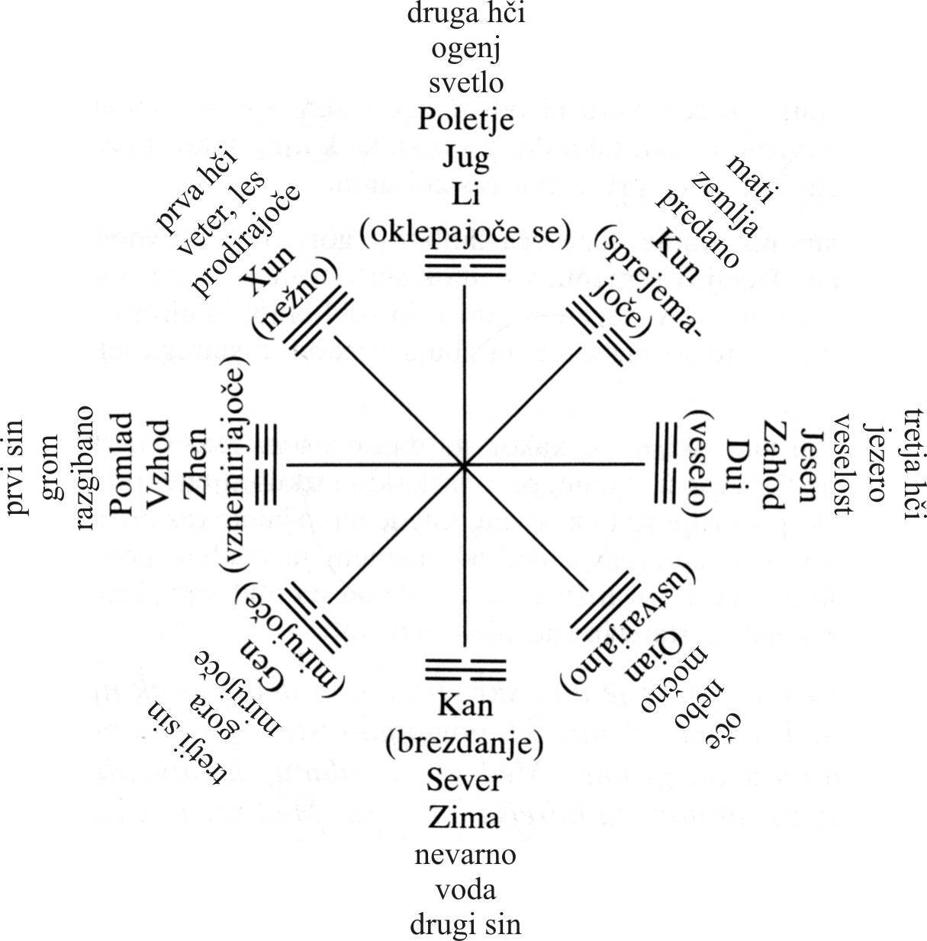

Osnovna trigrama sta Qian, Ustvarjalno, in Kun, Sprejemajoče. “Ustvarjalno je nebo, zato se imenuje oče. Sprejemajoče je zemlja, zato se imenuje mati.” Z mešanjem obeh nastanejo potem vsi ostali trigrami, ki so prikaz različnih naravnih pojavov. Njihovo zaporedje, kot ga vidimo na sliki, je utemeljeno s sledečo razlago:

“Nebo se pokaže v znamenju vznemirjajočega; vse stvari izpopolni v znamenju nežnega; povzroča, da bitja drug drugega dojemajo v znamenju oklepajočega (svetloba); stori, da drugo drugemu služijo v znamenju sprejemajočega. Podari jim veselje v znamenju veselega; bojuje se v znamenju ustvarjalnega, gara v znamenju brezdanjega; do popolnosti jih pripelje v znamenju mirovanja.”

Naj razložimo še nekoliko bolj razumljivo. Trigram Zhen (Vznemirjajoče) pomeni prvega sina, pomlad, vzhod, predstavlja grom in nekaj razgibanega. Zato je nekakšen nov začetek, kot je pomlad tista, ki življenje letnega cikla začenja na novo, in kot z vzhoda pride sonce in začne nov dan. Temu trigramu sledi Xun, ki z nežno prodirajočim vetrom stopi sneg in spodbuja rast, ki se je začela v zgodnji pomladi. Nato pride poletje s svojo svetlobo (trigram Li ali Oklepajoče se). Svetloba omogoča dobro videti, iz tega sledi, da se bitja “zdaj dojamejo. Vegetativno organsko življenje preide v psihično zavedanje. Tako imamo tudi podobo človeške družbe, v kateri vladar, obrnjen k svetlobi, vodi svet.” In tako trigrami povezano prehajajo drug v drugega, se s svojimi lastnostmi dopolnjujejo in skupaj tvorijo harmonično uravnano organsko celoto.
Trigrami se lahko tudi sestavijo po dva in dva skupaj. Tako nastane, če upoštevamo vse možne kombinacije, 64 heksagramov, ki so temelj Knjige premen.
Heksagram torej sestavlja šest črt, ki so lahko pretrgane (mehke) ali nepretrgane (trdne) in si sledijo (štejemo jih od spodaj navzgor) v kakršni koli kombinaciji, tako kot trigrami, le da je tu vse podvojeno.
Šest črt v stolpcu je na pogled videti precej statično, toda v resnici gre med njimi za zapletena prepletanja in prehajanja. Vsak heksagram ima poleg osnovnih trigramov, zgornjega in spodnjega, v sebi še dva prekrivajoča se središčna trigrama. Dobimo ju, če heksagramu odvzamemo spodnjo in zgornjo črto. Ti dve sta namreč nekoliko manjšega pomena, kajti v “prvi se dejanje šele začenja razvijati, v zadnji pa je že vse določeno.”
Vsaka črta ima svoj poseben pomen. Peta, na primer, pomeni vladarja, četrta pa njegovega uradnika. Tudi druga črta pomeni uradnika, a ta vladarju ni blizu, zato je to mesto manj naporno in v nasprotju s četrtim, ki navadno svari pred neprijetnostmi, daje vzpodbudne usmeritve. Seveda lahko črte v nekaterih okoliščinah pomenijo tudi kaj drugega. Celoten sistem je za dobro razumevanje in tolmačenje treba zares dobro poznati in razumeti, kajti njegovi deli so medsebojno odvisni in povezave med njimi so gosto prepletene.
Šest črt heksagrama predstavlja tudi vse tri sfere sveta. Spodnji črti pripadata zemlji, zgornji dve nebu in srednji človeku. Tako heksagram zajema ves kozmos. Drugače niti ne more biti, saj so heksagrami nastali po vzoru večnih zakonov in jih tudi odslikavajo. Zato spremembe, ki se dogajajo v njih, lahko prikažejo najrazličnejše možne situacije. “Če število premen stopnjujemo do skrajnosti, določijo vse podobe na zemlji.”
Črte lahko stojijo na zase ugodnih (mehke na sodih in trdne na lihih mestih, obstajajo pa tudi izjeme) ali neugodnih mestih. Lahko so tudi t. i. gospodarji heksagrama, kar daje njihovemu pomenu še dodatno težo. Najpomembnejše pri črtah pa je, da se lahko gibljejo, s čimer najočitneje ustvarjajo premeno. Da se gibljejo, to pomeni, da se pod določenimi
pogoji spremenijo v svoje nasprotje: pretrgana v nepretrgano in obratno. Tako se iz enega heksagrama po premeni lahko oblikuje povsem nov heksagram, kateri koli od ostalih triinšestdesetih. Knjiga premen tako zajema vse:

“V njej so vsebovane oblike in obseg vsega na nebu in zemlji, tako da ji nič ne uide. V njej so vse stvari povsod dokončane, tako da nobena ne manjka. Zato lahko z njeno pomočjo prodremo v Dao dneva in noči in ga tako dojamemo. Zato duh ni zavezan nobenemu mestu, Knjiga premen pa nobeni obliki.”

Zanimivo je, da so tudi izume, pomembne za civilizacijski napredek (oblačila, trgovino, plug ipd.), povezali s heksagrami. V podlagi je seveda ideja, da so misli izumiteljev pač delovale po istih univerzalnih principih, po katerih se dogaja sploh vse. Za primer vzemimo 59. heksagram (Razkroj ali Razpršitev;Yijing, str. 202).
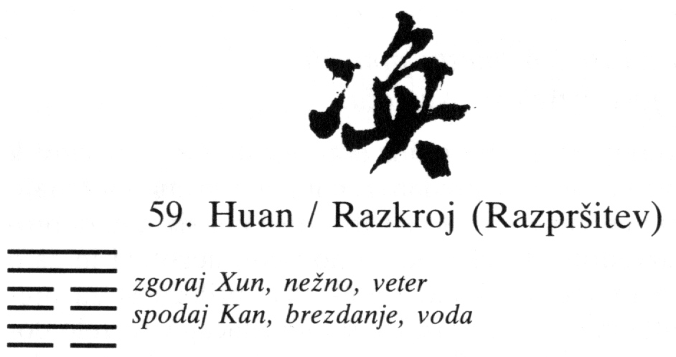

Spodaj ima trigram Kan, ki predstavlja vodo, nad njim je Xun, ki mu pripada les. V skladu s tem naj bi nastala ideja, da se z lesom lahko pluje po vodi, in tako so izdolbli debla dreves in napravili drevake. To pomeni, da imajo heksagrami “tako rekoč ustvarjalno moč na področju idej”.
Prva heksagrama sta Ustvarjalno in Sprejemajoče. Predstavljata tipično polarnost in harmonično dopolnjevanje yina in yanga. Sta tista prva razločenost, ki sploh omogoča prehajanje in premeno. Sta principa, ki ju vsebujejo prav vse stvari. Zato sta med vsemi heksagrami (ti so obdelani v prvem, jedrnem delu Knjige premen) obravnavana prva in sta tudi najizčrpneje opisana. Veliko je o njiju povedanega tudi v drugem delu, kjer so zbrani komentarji in razprave iz različnih obdobij. (Sliki na naslednji strani sta iz Knjige premen, str. 23 in 28.)
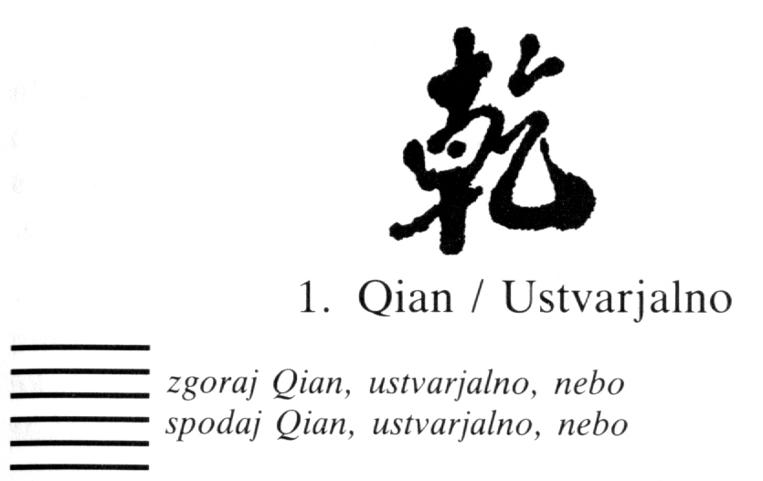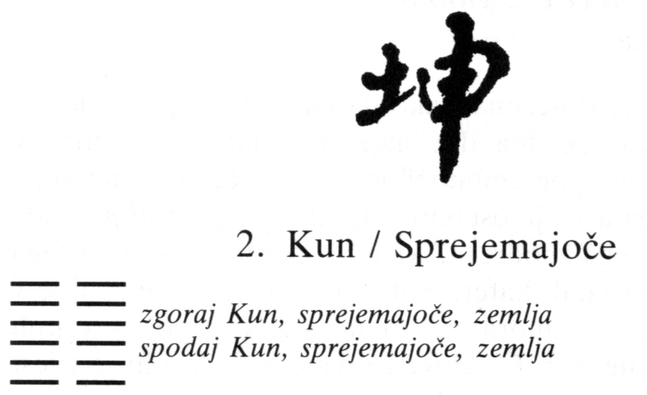

Ustvarjalno pozna velike začetke.
Sprejemajoče izpolnjuje že izdelane stvari.
/.../
Ustvarjalno dojame prek lahkega.
Sprejemajoče lahko napravi stvari prek preprostega.
/.../
Kar je lahko, je lahko spoznati; kar je preprosto, temu je preprosto slediti.

Ustvarjalno je tista duhovna sila, ki vse ohranja v stalnem spreminjanju in ki nevidno, spontano in lahkotno začenja ves razvoj. Sprejemajoče to pobudo predano sprejme in jo, prav tako spontano in preprosto, realizira ter tako naredi vso vidno raznolikost na zemlji. Skupaj delujeta povsem usklajeno, popolno. “Ustvarjalno in Sprejemajoče sta prva skrivnost premen.” Če ne bi bilo neprenehne interakcije med njima, potem tudi premen ne bi bilo. Učinek njunega delovanja je viden kot stalno spreminjanje razmer na zemlji in nebu. Tako lahko prodoren duh na podlagi dogajanj ugotovi večne zakone, kajti: “Premene razkrivajo stvari, dokončujejo zadeve in zajemajo vse načine na zemlji – to in nič drugega.”
S premeno se je torej začelo vse, tudi svet. “Zato je premena veliki prazačetek. Ta ustvari primarni sili. Ti primarni sili ustvarita štiri podobe. Štiri podobe ustvarijo osem trigramov.” Dao je s svojim spontanim, nehotenim delovanjem vpeljal premeno s tem, ko sta se iz njega razločili dve primarni sili, yin in yang, katerih prapodobi sta zemlja in nebo. Zato v Knjigi premen o Dau piše: “Kot oče vsega, kar nastaja, se imenuje premena.” Yin in yang, Sprejemajoče in Ustvarjalno, potem z mešanjem in izmenjavanjem prevlade svojih lastnosti ustvarjata kroženje štirih letnih časov. Tudi te se da ponazoriti s črtami.
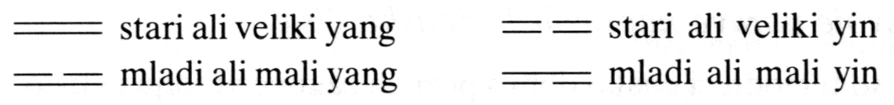

Ko tem dodamo še po eno od obeh možnih črt, nastanejo trigrami, ki predstavljajo naravne pojave (glej sliko na str. 19). Sestavljanje dveh različnih črt v vseh teh kombinacijah kaže, da gre za obliko binarnega sistema.
Videti je, kako stvari organsko izhajajo druga iz druge in se prav tako vračajo nazaj. Prav tako je očitna krožnost dogajanja. A ta ne velja le za kozmos, ampak tudi za človeka, ki je sam vesolje v malem. Rojstvo je kot zgodnja pomlad ali jutro, smrt kot začetek noči ali zime. “Rojstvo je vstop v vidni svet; smrt je umik v območja nevidnega.” Ko se na prehodu v nevidno duh in telo ločita, telo propade in se vrne v zemljo. Pri duhu pa je odvisno, ali pripada svetlemu ali temnemu principu. Tega ne smemo enačiti z dobrim in slabim, ker za to tu ne gre. Gre enostavno za razliko v količini življenjske energije, ki jo je duh pridobil ali izgubil. “Svetli duhovi odhajajo; to so delujoči duhovi, tisti, ki lahko prehajajo tudi v nove inkarnacije. Temni duhovi se vračajo domov; to so umikajoče se sile, njihova naloga pa je asimilirati tisto, kar je življenje obrodilo.”
V okviru tega poglavja sem naredila tudi poskus. Oraklju sem zastavila vprašanje in se tako poskusila posvetovati z usodo. Mimo tega enostavno nisem mogla, kajti:

“V delu, kakršno je Knjiga premen, je kajpada vselej nekakšen iracionalni ostanek. Na vprašanje, zakaj je v nekem primeru poudarjen prav določen vidik, ne pa kateri drug, ki bi bil prav tako mogoč, je tako težko odgovoriti kakor na vprašanje, zakaj imajo voli rogove, ne pa prednjih zob kakor konji.”

PREMENE V DAOIZMU

Be Hai Ruo je dejal: “Ne, znotraj sveta resničnih stvari ni nobenih določnih meril, ni nikakršnega mirujočega časa, ni nobenih trajnih stanj, ni nikakršnega trdnega konca in začetka.”

V Klasikih daoizma so premene omenjene kar pogosto. Največ je o njih govora v Zhuang Ziju, vendar nikjer niso razlagane tako obširno kot na primer Dao ali wu-wei (odsotnost hotenega delovanja). Toda kljub temu so v podlagi vseskozi prisotne in se kažejo, čeprav večkrat le posredno, skozi mnoge razlage. Premene so pravzaprav temeljna predpostavka, ki odločilno vpliva na celotno daoistično misel. To pa ni nič nenavadnega, saj so za tradicionalno kitajsko misel samoumevno dejstvo in o njih zato daoisti ne razpravljajo toliko kot o tistem, kar je za daoistično misel specifično.
V tem poglavju, ki je osrednji del diplomske naloge, bo torej daoizem prikazan s stališča premen oziroma skozi premene. Pri tem se bo pokazalo, kako pomembno mesto v daoizmu te pravzaprav zavzemajo.
Premene v ožjem smislu pomenijo lahko le medsebojno prehajanje nasprotij enega v drugega, toda, gledano širše, zajemajo celoten potek kozmičnega dogajanja, ki je podvrženo večnemu neprekinjenemu toku sprememb. Najširše rečeno: premene so način, kako ‘vse teče’, način, po katerem se pravzaprav razvija celoten kozmos. V tej diplomski nalogi so premene razumljene v tem, širšem smislu. Zato se uporaba besed premena in sprememba tu prepleta.

Premena in sprememba

Izraz premena se v govoru uporablja zelo redko, zato marsikdo niti ne ve, kaj pomeni. Še pogostejši primer pa je, da se premeno enostavno istoveti s spremembo. Vendar stvar ni tako preprosta.
Poglejmo najprej samostalnik sprememba. V SSKJ je sprememba (tudi izprememba) v prvi vrsti opisana kot “sprememba lastnosti, oblike, vsebine”. Pri tem je pomembno, da gre za glagolnik od spremeniti. Pomen tega glagola je opredeljen, če povzamemo, tako: narediti, da kaj ni več tako oz. isto, kot je bilo, ali povzročiti, da kaj postane kaj drugega.
Premena ima v SSKJ dva pomena: “1. menjava, zamenjava” in “2. sprememba: biti izpostavljen premenam”. Iz opredelite drugega pomena lahko sklepamo, da premene in spremembe ne gre kar brez zadržkov istovetiti. Sprememba je navedena kot eden od pomenov premene, hkrati pa je v tem istem navedku razložena tako, da je njen pomen videti širši od pomena premene. Kajti premena lahko pomeni spremembo kot izpostavljenost premenam. Torej lahko to razumemo kot posebno vrsto spremembe, iz česar bi sledilo, da so premene le del sprememb. Vendar je to zaenkrat še preuranjeno reči. Pogledati je treba obe besedi še z besedotvornega vidika.
Besedotvorna obrazila (pred-, med- in pripone) so tista, ki pri tvorjenju besed najpogosteje določajo oz. spreminjajo pomene novonastalim besedam. Zato je potrebno preučiti pomen za nas pomembnih predpon pre- in spre-.
Predpona pre- ima več pomenov, najpogostejša sta dva. Eden je “preseči mero, doseči visoko stopnjo” (npr. preglasiti, prerasti), a ta v našem primeru ne pride v poštev. Za nas je pomemben drugi, ki pa je v knjigi pravzaprav razložen najprej: “usmeriti z enega mesta na drugo, čez ali skozi kaj” (npr. prenesti, presekati). Če sedaj pogledamo besedo premena, bi ta pre- lahko pomenil nekaj, kar je premenjano z mesta A na mesto B. Gre torej za neko prav specifično vrsto spremembe, ki se zgodi med dvema točkama. To, da imamo dve mesti, med katerima se nekaj giblje, torej nekakšno polarnost, pa že spominja na izmenjavanje nasprotij. To pomeni, da izraz premena zelo ustreza tistemu, čemur smo prej rekli premena v ožjem smislu.
Predpona spre- je označena kot “predpona pre-, okrepljena z iz-/s-“. Ta okrepitev ni brez pomena, kajti tudi s- (kot varianta z-) ima svoj pomen, pravzaprav jih ima več. Na prvem mestu je pomen združevanja (npr. zbirati, speti). Daleč najpogostejša vloga te predpone, vsaj po številu navedenih primerov sodeč, pa je, da spreminja glagolski vid iz nedovršnega v dovršnega (npr. sprožiti, splašiti). Če s tega stališča sedaj pogledamo besedo sprememba, ugotovimo, da ji daje predpona po eni strani občutek dovršenosti in po drugi, čeprav se je zaradi dolgotrajne in pogoste rabe ta vidik že nekoliko izgubil iz naše zavesti, ji daje pomen zbiranja, torej vsebovanosti več stvari v enem. Ta drugi vidik upravičuje spremembo kot nadpomenko premene. Prvi, dovršnostni vidik pa nam preprečuje, da bi besedi kar istovetili, saj je nedovršnost, to pomeni stalnost gibanja, trajanje v nedogled, za premene bistvenega pomena. Kar se tiče nedovršnosti je pomembno tudi to, da samostalnik premena nastane iz glagola premenjati, pri čemer je celoten glagol sicer dovršen, njegova besedotvorna podstava -menjati pa je nedovršna. To je tisto, kar izrazu premena kljub vsemu daje občutek nekakšne nedokončnosti.
Če sedaj povzamemo, vidimo, da je sprememba zato, ker vključuje pomen zbirnosti, in s tem posledično nadpomenskosti, primerna za poimenovanje premen v širšem smislu (kot smo jih opredelili zgoraj), po drugi strani pa ni ustrezna v tem, da ne nakazuje stalnosti toka, tako značilnega za premene. Beseda premena je glede slednjega bolj primerna, toda zaradi občutka prehajanja med dvema mestoma za širše razumevanje premen ni najboljša. Je pa idealna za poimenovanje tiste vrste premene, ki pomeni stalno prehajanje nasprotij iz enega v drugega.
Ta jezikoslovna izvajanja so bila napisana z namenom, upravičiti izmenjujočo se rabo obeh analiziranih besed v tem diplomskem delu.

Nebeška glasba kot prikaz premen

V Zhuang Ziju (XIV. poglavje, naslovljeno Kroženje Neba) je opisana glasba, ki jo je ob jezeru izvajal cesar Huang Di. Bei Meng Cheng ga je poslušal, pri tem pa so ga obhajala “neizrazljiva kozmična občutja”, kajti bila je to nebeška melodija, ki je uglasbljala sam tok premen. Stalno spreminjajoče se kozmično dogajanje je v tej pripovedi prikazano zelo ilustrativno in, ker je to osnovna tema pričujočega diplomskega dela, bomo tu v celoti navedli cesarjevo razlago glasbe, ki jo je izvajal v naravi.

Cesar je dejal: “Ne čudim se, da si doživljal tako. Izvajal sem glasbo kot človek, podajal pa sem nekaj nebeškega. Ravnal sem, kot obred veleva, in sem jo snoval v veliki čistosti. Popolna glasba mora v prvi vrsti ustrezati potrebam človeka. Mora pa se ujemati z naravnanostjo Neba, nadaljevati po poti peterih kreposti in se spojiti s spontanostjo. Le tako lahko vnese v štiri letne čase red in podeli končno harmonijo tisočerim stvarem. Potem se bodo pa štirje letni časi vrstili drug za drugim in tisočere stvari se bodo spreminjale v svojem življenjskem toku. Menjava cvetenja in venenja se označuje z mirnimi in bojevitimi zvoki. Zdaj bistra, drugič mračna, razodeva glasba harmonijo svetle in temne svetovne sile. Njen zvok je kot tekoči blesk. Ličinke žuželk se pričnejo gibati. Preplašil sem jih z gromom in bliskom. Konec je s sklepnimi toni označen, začetek pa uvoda nima. Zdaj smrt, drugič življenje, zdaj kaže, kot da se glasba končuje, potem se pa vnovič prične. Kar je večno in neizčrpno, tega ni mogoče izraziti z eno melodijo. Zato te je obšla tesnoba.
Potem sem ubral glasbo harmonije svetle in temne prasile. Pustil sem posijati vanjo sonce in mesec. Tako so njeni zvoki postali zdaj kratki, drugič dolgi, enkrat mehki in nato krepki. Izmenjavali so se in izpreminjali, vendar so ostali zvesti istemu tonovskemu načinu. Ni pa bilo zaznati kakega obvladujočega motiva, le neko večno melodijo. Napolnjevala je doline in brezna. Tešila je hrepenenje, ohranjala je duha, vsem stvarem je dajala pravo mero. Zvenela je na široko z visokim in jasnim zvokom. Zato so duhovi in božanstva ohranjali svojo skritost. Sonce, mesec in zvezde so nadaljevali po svojih poteh. S končnostjo sem jim dal njihove trdne meje. Pustil sem jih teči skozi neprestanost. Dojeti si jo hotel, pa je nisi mogel razumeti. Oziral si se po njej, pa nisi mogel ničesar videti. Sledil si ji, pa je nisi mogel doseči. Tako si stal premagan na poti v Nič. Naslonil si se na svojo lutnjo in si tiho prepeval. Očesna luč se ti je izčrpala, ko si želel gledati. Ker sem ti ostal nedosežen, si ohranil le vnanjo obliko, notranje se je pa izpraznilo. Izčrpan si bil kot slečeni škržatov ovoj.
Pri tretjem stavku so iz moje glasbe izšli zvoki, ki niso pripustili nikake izčrpanosti. Uglasil sem jih na temo svobode. Zato so si zvoki sledili kot brbotajoči izviri, kot bohotno brsteče rastline, kot radost gozdov, ki je skrita pogledom. V svojih gibih se je razprostirala in ni zapuščala sledu. Globoko, v mrak potopljena se je gibala v onostranstvo, mudeč se v temnih globinah. Nekdo bi utegnil videti v tem smrt, drugi življenje, nekdo resničnost, drugi slepilo. Toni so se razpuščeni odtekali. Brez vodilnega motiva, je ostajala to večna melodija. Svet je ne razume in jo mora prepustiti v oceno poklicanega. Poklicani dojema njena čustva in uspeva slediti njenim zakonom. Če nebeška sila ni na delu, vsi čuti pa so popolni, lahko rečemo temu glasba Neba. Brez besedi navdušuje duha. Zato jo je gospod iz Yena takole opeval: “Prisluškuješ ji in ji ne slišiš glasu, oziraš se za njo, pa ji oblike ne vidiš.”
Nebo in Zemljo izpolnjuje in ves prostor zajema. Slišati si jo hotel, pa je nisi dojel. Zato si se zmedel.
Glasba je vzbudila najprej bojazen, potem očaranost. Izčrpanosti sem pustil pot, potem si ostal osamljen. Na koncu sem ustvaril zmedo. Po njej si se čutil kot obnorel. Prek obnorelosti stopaš v Dao. Tako pa lahko sprejmeš Dao v svoj hram in postaneš eno z njim.”

Glasba posnema tok premene in se mu prepušča, zato se ujema “z naravnanostjo Neba” in sledi njegovi spontanosti. “Le tako lahko vnese v štiri letne čase red in podeli končno harmonijo tisočerim stvarem.” Premene se torej, sledeč Nebu, dogajajo spontano, toda ne povsem kaotično. Njihov tok ima kljub vsemu neko notranjo urejenost, nek lasten red. Ta red pa ni nič takega, kar bi lahko izračunali kot zaporedje ali vsaj kolikor toliko gotovo predvideli. Kajti premena oz. njo posnemajoča glasba, kot cesar večkrat pove, nima “kakega obvladujočega motiva, le neko večno melodijo”.
Cesarjeva pripoved objasni tudi, kaj se ob poslušanju take glasbe (torej ob prepuščanju mogočnemu spontanemu toku življenja) dogaja s človekom, ki kozmičnega dogajanja ne razume, kot ga umeva in mu sledi modrec – poklicani.
Prvi stavek je posnemal večni, vseprežemajoči in vseuravnavajoči tok spreminjanja ter stalno izmenjavanje nasprotij v njem. Ker je začutil vso nezamisljivo mogočnost tega neskončnega kozmičnega toka, je Bei Meng Cheng postal preplašen in obšla ga je tesnoba. Drugi stavek je v njem vzbudil očaranost, saj je uglasbljal harmonijo vseh nasprotij. A ko jo je poslušalec poskušal dojeti, je ni mogel. To ga je izčrpalo in izpraznilo. Temu je sledil še tretji stavek, ki je ponazarjal svobodo, njeno brezmejnost, radost in veličino, kar je poslušalca do konca zmedlo, že kar obnorelo. In v stanju take izpraznjenosti, v kateri je človek pripravljen prepustiti se in dopustiti, naj se zgodi kar koli, lahko pride do zlitja z Daom.

Premene in Dao

“Kroženje Neba, vztrajanje Zemlje, način, kako si sonce in mesec sledita po svojih tirnicah. Kdo vse to obvladuje in povezuje? Kdo je, ki biva brez truda in vse to vzdržuje v gibanju? /…/ Kdo nedejaven lahko povzroča, da veter tako brije? Ali smem vprašati, kaj je vzrok?”

Vsa ta vprašanja sprašujejo po tem, kdo ali kaj povzroča neprestani tok sprememb, kdo ali kaj je torej vzrok vseh premen. Sklepamo lahko, da je to Dao. O Dau kot očetu premene je govorila že Knjiga premen, v daoizmu pa je ravno tako. V 34. poglavju Dao de jinga namreč piše:
Véliki Dao vse preplavlja –
v vsako smer se razliva.
Vse stvari se opirajo na Dao
in svobodno rastejo.

Dao je torej tisti, v katerem je vse, tudi premene. Stvarem (in njihovemu razvoju, to pomeni njihovemu neprestanemu spreminjanju) je opora, ne da bi jih pri tem omejeval, kajti v njem so vse stvari svobodne. Svoboda je, kot je videti iz cesarjeve pripovedi, pomembna lastnost premen. Nastajajo spontano in se razvijajo svobodno. Svoboda in spontanost sta v tem primeru pač neločljivo povezani. Tudi za človeka. Človek si lahko svobodno izbere življenjsko pot, polno truda in upiranja, a s tem si bo le škodoval. Njegovo življenje bo težje in verjetno tudi krajše. Če pa se bo prepustil toku spontanosti, bo v svoji svobodi živel dlje in bolj polno.
Na zgoraj zastavljena vprašanja pa dobimo tudi čisto neposreden odgovor, in sicer pri Zhuang Ziju, ko govori o modrecu – o poklicanem. Če je namreč že on, modrec, “lahko vzor ljudem, koliko bolj je lahko vzor to, na kar je navezanih deset tisoč stvari in je vzorec vseh sprememb. To je Dao.” Na drugem mestu pove to še enkrat:

“Tisočere stvari in bitja se spreminjajo in rastejo, njihove korenine in brstje, vsako s svojo posebno obliko, vzcvetavajo in postopno ovenevajo. To je nenehni tok sprememb in preobrazbe. /…/ To je zaporedje velikega Daa.”

Na tem mestu nam gre za vzrok, in sicer prvi vzrok premene, ki je Dao, zato tu o Deju ni bilo govora. V zvezi s tem pa vseeno velja omeniti za nas zanimiva izvajanja Helene Motoh v njenem diplomskem delu. V podpoglavju Dao in De piše, da je med Daom in iz njega izhajajočo raznolikostjo, ki jo potem zajame tok premene, še neka vmesna stopnja, namreč De. Že sam Dao ima dve plati: tisto zgolj negativno opisovano, neopredeljivo, neizrekljivo in tisto prisotno, ki jo je mogoče poimenovati. Ta druga plat je De: “V procesu postajanja vsaka stvar dobi delež univerzalnega Daa, imenovan De, po katerem stvari so tisto, kar so.” Pa tudi sam De vsebuje neko dvojnost ali, lahko bi rekli, dvosmernost. Je namreč “posrednik, ki žene k mnoštvu in stvari ponovno zedinja v celoto”.
O zgoraj omenjeni dvojnosti Daa zanimivo piše v XXV. knjigi Zhuang Zija:

“Od vseh snovnih stvari sta Nebo in Zemlja največji. Od vseh sil sta prasili svetlega in temnega največji. Toda Dao je vsem skupaj lasten. Če torej uporabljamo izraz ‘Dao’ kot oznako, sprejeto za njegovo veličino, naj bo zaenkrat. Če bi ga pa želeli pojmovati ko nekaj tako-bivajočega, bi bila to preprosto ena stvar poleg drugih in bi bila njegova razlika od realnega sveta le kvantitativna, tako nekako, kot se pes od konja razlikuje, ko med njima ni načelne razlike.”

Naj sedaj sklenemo: Dao kot vrhovni princip vsega obstoja in dogajanja je torej tudi začetni vzrok in ohranjevalec premene, pa čeprav preko Deja. S tem, ko so stvari na začetku iz njega začele izhajati, je bila vsakršna premena sploh šele omogočena. Po njegovih principih se od tedaj vse stvari spreminjajo in se v svojem minevanju vanj tudi vračajo. Tako Dao stvari vseskozi ohranja v sebi in jih v njihovi premeni tudi vzdržuje. Premene zato lahko razumemo kot “Daov dinamični aspekt”.

Premene in nasprotja

V pričujoči nalogi obravnavamo (kot je bilo povedano že zgoraj) izmenjavanje nasprotij le kot del premen, ki nam v širšem pomenu, po vzoru Zhuang Zija, predstavljajo vsakršno spreminjanje. A o enotnosti in premenjavanju nasprotij je toliko govora, da to zahteva posebno obravnavo.
Vsaka lastnost, ki ima svoje nasprotje, nosi v sebi zametek svojega protipola. Tako je “vzvišeno v preprostem zakoreninjeno, / in visoko ima svoj temelj v nizkem”. Zato je izmenjavanje med nasprotji neizogibno in nekaj vsakdanjega. To prepletenost opisujejo vrstice iz 2. izreka Dao de jinga:

Polno in prazno drugo drugega rojevata,
lahko in težko drugo drugega izpopolnjujeta,
dolgo in kratko drugo drugega pogojujeta,
visoko in nizko drugo drugega osvajata,
zvok in glas drug drugega uglašujeta,
poprej in potem drug drugemu sledita.

Zhuang Zi o vzajemni odvisnosti nasprotij govori podobno, videti pa je tudi, da jih razume le kot del večnega prehajanja – spreminjanja.

“Kdor se poteguje za pritrditev, ne ve pa ničesar o zanikanju, kdor se zavzema za red in ne ve ničesar o zmedi, ta še ni dojel zakonov Neba in Zemlje, niti ni spoznal razmerij sveta. /…/ Propad in mirovanje, polnost in praznina tečejo svoj večni krog. S tem je smer, ki daje vsemu bivanju pomen, izražena in red za posamezna bitja je opisan. Bivanje vseh stvari hiti kot konj v galopu. Ni ga giba, da se z njim nekaj ne bi spremenilo. Ni ga časa, da bi česa ne predrugačil. Kaj naj storiš in kaj opustiš? Preprosto: pusti teči spreminjanju.”

Tisto, kar uravnava smer in red, to pomeni tudi razmerja med nasprotji, je Dao. Kako to počne, pokaže Lao Zi z metaforo napenjajočega se loka. Ta ponazarja teženje k sredini, ki velja za naravo in naj bi tudi za človeka. Gre za etično načelo zmernosti – sledenja srednji poti.
Mar ni Dao Neba enak
napenjanju loka?
Kar je visoko zgoraj, se potisne dol,
kar je nizko spodaj, se privzdigne,
kjer je preveč, tam se odtrga,
kjer je prepičlo, tam se dotehta.

Dao neba je, ki izobilju jemlje,
da pičlemu dotehta.
Človekov Dao pa ne ravna tako:
od pičlega še kaj odškrne,
da izobilju to doda.

V zadnjih treh vrsticah Lao Zi potarna nad dejansko situacijo, nad ljudmi, ki Daa ne poznajo in mu ne sledijo. Zhuang Zi pa pove, da je najbolj prav in pametno prepustiti se “razvoju usode”, to pomeni sprejeti stalno izmenjavanje nasprotij in se prepustiti večnemu toku premene, na katerega s svojim trudom ali upiranjem tako ali tako ne moremo vplivati.

Zhong Ni je dejal: “Rojstvo in umiranje, življenje in smrt, uspeh in neuspeh, siromaštvo in bogastvo, dostojanstvo in nevrednost, hvala in graja, lakota in žeja, vročina in mraz, vse to se med seboj v dogodkih izmenjuje, kot ustreza razvoju usode. Zato ni vredno truda, da bi pustili tem stvarem motiti notranje skladje. Ne smemo jim dopustiti, da bi vdrli v domovanje duše. Kdor je sposoben s to notranjo skladnostjo vnaprej prežeti vse svoje življenje in svoje radosti nikdar ne izgubi, /…/ ta dokazuje polnost svojih nravnih darov.”

Kdor postopa tako, poseduje resnično modrost. Lao Zi o tem zapiše:

Tako stvari uspejo brez odpora,
pusti jim rast, pa jih ne poseduje,
dela, pa nič zase ne terja,
ničesar ne lasti si, kar je ustvaril.
Ker nič ne vzame,
nič ne izgubi.

Te besede lahko razumemo, kot da govorijo o modrem človeku in njegovem življenju ali pa o Dau in njegovem načinu urejanja sveta. Kakor koli že razumemo, za oboje velja iz odlomka razvidno načelo wu-wei, t. j. odsotnost hotenega delovanja.

Premene in wu-wei

Načelo wu-wei je neločljivo povezano s premenami. Ali natančneje: to načelo je sploh smiselno le, ker so premene razumljene kot spontan proces.
Če se kozmično dogajanje ne bi razvijalo po lastnih nepredvidljivih zakonih, torej spontano, kakor se dogajajo premene, potem sploh ne bi mogli govoriti o odsotnosti hotenega delovanja, ki pomeni ravno prepuščanje temu spontanemu, a stalnemu in nepredvidljivemu toku sprememb. Recimo, da bi kozmos funkcioniral po nekih predvidljivih principih, potem ne bi mogel biti najboljši način uskladitve z njim prepuščanje.
Prepustiti se pomeni sprejemati in dopuščati vse, kar se ima zgoditi, pomeni predati se toku, za katerega se ne ve, kam in kako bo zavil. Modrec zaradi tega “prepušča spremembi, s katero se ustvarjajo pojavi, da gre mimo njega, v zavesti tega, da je ta sprememba nespoznavna. Če kaže, kot da se bo nekaj spremenilo, od kod naj bi vedel, da se v resnici že ne spreminja?” V nasprotnem primeru pa, če bi dogajanje bilo predvidljivo ali vnaprej celo povsem jasno, bi bilo pametneje spoznanim zakonom slediti in jih aktivno podpirati. Res pa beseda slediti lahko, odvisno od konteksta, pomeni oboje: tako prepustiti se kot dejavno podpirati.
Ko daoist reče, da je treba slediti Dau, to pomeni, da se mu je treba prepustiti, pa naj pot pripelje kamor koli, saj se nikoli ne ve natančno, kaj je prav in kaj narobe, ker dobro in zlo nista vnaprej določena (ker kot moralni in vrednostni opoziciji niti nista ločena). Ko pa reče, na primer, katoliški duhovnik, da je potrebno slediti Bogu, to pomeni, da je treba po
božjih besedah in zapovedih aktivno delovati. Te namreč natančno določajo, kaj je dobro in kaj zlo, kaj je prav in kaj narobe. Čeprav so božja pota skrivnostna in se je treba tudi Bogu do določene mere prepustiti (v smislu zaupanja v njegovo pravičnost in dobroto), so pravila za človekovo hojo po teh poteh vnaprej in strogo predpisana. Bogu in Dau je torej skupno to, da je obema treba zaupati, le da je za dosego Boga potrebno aktivno delovanje, za dosego Daa pa se je le-temu treba predati in že samo prepuščanje je dovolj za zlitje z njim.

“Kdor sledi Dau, dela vsak dan manj, dokler ne pride do točke, kjer sploh ne deluje več, pa vendar ne ostaja ničesar, kar bi ne bilo storjenega.”

Na tem mestu ne moremo mimo pojma ziran. Ziran z dvema pismenkama opiše to, kaj so premene kot kozmično, naravno dogajanje. Pomeni namreč “naravno – kar se zgodi ‘spontano’, ‘samorazvidno’, ‘samo iz sebe izhajajoč’ – je kvaliteta daoističnega kozmičnega reda nasploh in predstavlja bistveno značilnost koncepta narave – v pomenu enotnosti vsega, kar je. Narava je iz sebe porajajoča se harmonija, spontan tok premene.” Lahko bi pravzaprav rekli, da je ziran wu-wei narave. Je način, po katerem se odvijajo naravni procesi, je bistvena lastnost narave.

“Kdor pa si zna osvojiti najgloblje notranje bistvo narave in se prepustiti spremembam prasil, da potuje tam, kjer ni meja, ta ni več odvisen od nikakršne zunanje stvari.”

Premene, čas in vzročnost

V zadnjem citatu omenjene “zunanje stvari” pomenijo ves vidni, čutni svet, ki je prostor stalne spremembe. V njem ni nič trajnega, česar bi se lahko trdno oprijeli, kajti vsaka zemeljska reč ima svoj začetek in svoj konec, ker je udeležena v času. Namreč: “V času je začetek in konec. V svetu je dogajanje in so spremembe.”
Stvari se, izhajajoč iz prvobitne enosti in hkrati ostajajoč v njej, razločujejo in se spreminjajo in prav to povzroča določen tok. Čas je tok. Natančneje – tok spreminjanja, kajti prav zaradi spremembe opazimo, da je čas pretekel. Tako se čas lahko dogaja le hkrati s premeno. Dalo bi se celo reči, da je posledica gibanja premene. Problematično pa je pri tem vprašanje začetka, kaj je torej bilo v ‘času pred časom’, preden se je zgodila prva sprememba.

Ran Qiu je povprašal Kong Zija: “Ali je mogoče vedeti, kako je bilo nekdaj, ko Nebo in Zemlja še nista obstajala?”
Kong Zi je dejal: “Da, ‘nekoč’ je enako ‘sedaj’. /…/ Pred nastankom Neba in Zemlje so obstajale stvari, vendar, kar stvarem daje njihovo stvarnost, samo ni stvar. V okviru sveta stvari pa ni mogoče iti nazaj prek stvari, ker pa so bile v vsakem času stvari, ni konca.”

Čim stopimo onkraj pojavnosti, racionalne razlage odpovejo. Le znotraj časa in sprememb, to je znotraj pojavnega sveta, velja razumsko mišljenje, s tem pa tudi vzročno-posledično pravilo. Slednje je v Zhuang Ziju razumljeno v okviru izpodrivanja nasprotij.

Da Gong Tiao je dejal: “Pojem vzročnosti ne seže prek pojavnega sveta. Sonce in mesec drug drugega obsevata. Četvero letnih časov drug drugega nadomeščajo, ustvarjajo in uničujejo. Nagnjenje in odpor, ki se med seboj privlačujeta in odbijata, nastajata s tem kot dopolnilo.”

Nasprotja, ki so v svojem večnem premenjavanju gonilo dogajanja, so drugo drugemu vzrok in posledica. S tem ko je v vsakem polu opozicije že zametek njemu nasprotnega pola, postaneta pola drug drugemu vzrok in posredno – tudi posledica. Glede na to pa, da velja to za oba, je pravzaprav vsak pol posreden vzrok in posledica tudi samega sebe. Tako se zapletemo v neko samogibno krožnost, v nekakšen perpetuum mobile.
Tu se lahko skupaj s Shao Zhi vprašamo: “Kaj pa je potem vzrok bivanja celotnega prostorskega sveta?” To je lahko le Dao, ki je onkraj vsakršnih določil in omejitev ter prost vplivov vzročno-posledične verige (kateri pa je sam vzrok), a ne ločen od vsega, ampak tako, da je vse v njem.
“Dao varuje in nosi vsa bitja. Njegova veličina je neskončna. /…/ Tisto, kar učinkuje, ne da bi delovalo, se imenuje Nebo.”

Nebo je tisto prvo, kjer se kažejo iz Daa izhajajoči pojavi. Je prvi izraz pojavnega sveta, ki ima za svoj direktni vzrok Dao. Zaradi tega daoisti za vzor enakovredno postavljajo enkrat sam Dao, drugič Dao Neba ali enostavno Nebo (kar je videti tudi iz do sedaj citiranih odlomkov).

Premene in videz

V Lie Ziju, III. knjiga, zasledimo razmišljanje, kakršnega v Zhuang Ziju ali v Dao de jingu ni najti. Čeprav je nekoliko daljše, ga zaradi njegove zanimivosti navajamo v celoti.

“Sila, ki vodi do oploditev, in model, ki daje oblike, sta le videz. Kar se začne s stvaritvijo in spremembo, kar obedve svetovni sili spremenita, se imenuje ploditev, se imenuje smrt. Tisto, kar določa usodo, preveva spremembe, povzroča oblikovanja in menjavo, se imenuje premena, videz. Sila, ki je ustvarila svet, je skrivnostna v svojem delovanju, globoka v svojem ravnanju in zato neizčrpna in neskončna. Sila, ki povzroča posamezna oblikovanja, je v svojem delovanju očitna in v svojem ravnanju plitva, zato se pri svojem nastajanju in izginevanju izmenjava. Samo tisti, ki spozna, da sta videz in premena isto kot oploditev in smrt, lahko doseže nauk o videzu. Tudi midva sva videz, kaj se ga je potrebno potem sploh še učiti!”

Takšno razumevanje premen za daoizem nasploh ni značilno. Čeprav so citirane besede položene v Lao Zijeva usta, gre verjetno za specifičen Lie Zijev pogled. Nauk o videzu spominja na budizem ali na Parmenida, iz daoizma pa nekoliko izstopa. Toda – če je že vidni svet zgolj videz, kaj so potem sanje? Videz videza? Ne. Budnost in sanje sta enako realna. To je razbrati iz Lie Zijeve zgodbe o hlapcu in gospodarju. Stari hlapec je cele dneve garal, a ponoči, ko je ves utrujen zaspal, je sanjal, da je kralj. V snu je bil nepopisno srečen. Njegov gospodar pa, ki je imel vsega v izobilju, je ponoči sanjal, da je hlapec, tako da je med spanjem “ječal in sopel”.

Ko je staremu hlapcu nekoč nekdo izrazil sočutje, je dejal: “Če človek živi tudi sto let, so mu vendar vsa leta razdeljena v dneve in noči. Podnevi sem suženj. Če je to napor, je pač napor. Ponoči sem kralj, čigar radosti so brezprimerne. Zakaj bi se pritoževal, če je tako?”

Če torej vsak opravlja svoje delo, se vse izravna. Isti nauk ilustrira tudi slavna pripoved o Zhuang Zhouu, ki je sanjal, da je metulj, ko pa se je prebudil, ni bilo več gotovo, ali ni morda metulj, ki sanja, da je Zhuang Zhou. Ta zgodba ima preprost zaključek: “Tako je s spremembo stvari.” Tudi sanje so le premena.

Premene in človek

Tu nam gre za povezavo med premenami in človekovim ravnanjem, etiko. Glede na to, da je človek del vesolja, je z njim nerazdružljivo povezan in od njega odvisen. S tem je povezan tudi z vsemi drugimi bitji in stvarmi. Vse je povezano z vsem in v toku sprememb lahko stvari med sabo prehajajo tudi druga v drugo. Taka situacija da vsakemu dejanju nravstveno razsežnost. Vsakdo tako s svojimi dejanji vpliva na druge in je zato zanje posredno odgovoren. Kako je zaradi tega najprimerneje ravnati, je bilo povedano že, ko smo govorili o načelu wu-wei, odsotnosti hotenega delovanja, ki vodi k uskladitvi z Daom.
Najbolj nravno je torej ravnanje, ki je nehoteno in skladno s tokom premen. Daoisti niso verjeli v omejujoče moralne predpise, zato jih tudi niso dajali (iz konfucijanskih kreposti, ki naj bi vodile k najvišji vrlini, pa so se, bolj ali manj pikro, nemalokrat ponorčevali). Delovanje na način wu-wei je pravzaprav edino vodilo na poti k Dau in je zato tudi osnovno načelo daoistične etike.
Slediti Dau, prepuščati se toku premen, pomeni tudi neprizadeto sprejemati, kar se ima zgoditi. Odlika modrega (pravega človeka, poklicanega), ki je vzor daoističnega človeka, je tudi njegova ravnodušnost. Zgodba pripoveduje, da sta dva strica sedela in občudovala naravo, ko je enemu nenadoma “z levega komolca pognala nekakšna bula”. Drugi ga je vprašal, če ga to nič ne jezi, pa mu je oni odgovoril:

“Živeti pomeni izposoditi si. Če pa si življenje izposodimo, potem mora biti življenje kup odpadkov. Življenje in smrt sta dan in noč. Ti in jaz sva prišla gledat, kako poteka premena, sedaj je pa premena mene dohitela. Zakaj naj bi se nad čim jezil?”

Nikoli se ni pametno prepustiti nihajočim čustvom. Najbolje si je izbrati srednjo pot, torej zmerno in čim bolj trajno razpoloženje. Prav tako se je treba izogibati vrednotenju stvari. Dobro in zlo sta namreč relativna. Tudi smrt, ki se je večina ljudi tako boji, ni niti zlo niti vzrok za žalost, je le premena.
Zi Li ga /namreč hudo bolnega prijatelja, okrog katerega so jokali žena in otroci; op. M. B./ je šel obiskat. Dejal je: “Proč vsi, umaknite se! Ne zadržujte ga v njegovem spreminjanju!” Potem se je naslonil na vrata in se takole menil z njim: “Velika je moč ustvarjanja! Kaj bo le sedaj iz tebe naredila? Kam te bo sedaj privedla? Bo mogoče iz tebe napravila podganja jetra ali pa mušje bedro?”

Mirnost in enovitost človek lahko najde v svoji notranjosti, saj ima kot posnetek vesolja v sebi Nebo in Zemljo. Zato naj se poglablja vase in se očiščuje. S tem ko se izogiba odvečnim dejanjem in mislim, se prazni in napravlja prostor Dau. Naj se ne pusti motiti zunanjemu dogajanju, ampak naj “mirno in spokojno vključuje tudi spremembo in tako dospe do svojega konca.” Drugim naj bo zgled, ne da bi jih v kar koli silil, lahko pa jim pomaga z nasveti, če ga za to prosijo.
Drugače je s človekom, ki ne gre po poti Daa:

“Zato tava tisti, ki se obrača samo navzven, ne da bi se spet vrnil k sebi, kot prikazen okoli in ko doseže, kar je iskal zunaj, se izkaže, da je tisto, kar je dosegel – smrt. In če navzlic temu izničenju duha telesno še naprej obstaja, vendarle ni nič drugega kot živa prikazen.”

V zadnji knjigi Lie Zija najdemo celo napotek v stilu znanega pregovora ‘Kar seješ, to žanješ’:

Yang Zhu je dejal: “Če izhaja dobro iz nas, nam bo to porodilo sadeže. Če izhajata iz nas nejevolja in jeza, bo to privabilo škodo. Vse, kar izjavimo, najde od zunaj svoje povračilo. Tako se pač stvari v svetu odvijajo. Zato modri pazi, kaj da od sebe.”

V dvanajsti knjigi Zhuang Zija je poetičen odlomek, mimo katerega se ne da iti. Naj ga navedemo za sklep:

“Človeško življenje na zemlji je brž mimo, kot bi svit belega konja zasijal skozi špranjo. V hipu izgine. Penasti in divji ti vstopajo v življenje, rahlo in gladko spet izstopajo iz njega. Rodijo se v eni premeni, v nadaljnji premeni umrejo. Živa bitja se nad tem žalostijo, človeški rodovi zavoljo tega tožijo, pa vendar to ni drugega, kot da se le sprostijo pregrade narave in odpadejo lupine narave. Zmedena in zaslepljena odhaja duša, telo pa ji sledi. Da vidno iz nevidnega izhaja in se spet vrača v nevidno, to je veliki povratek domov.”

PREMENE PRI HERAKLITU IN V DAOIZMU

Naj začnemo s podatkom, ki morda niti ni toliko pomemben, kolikor je zanimiv. Heraklit je živel približno v letih od 550 do 480 pr. n. št., to pa je praktično istočasno s Konfucijem, ki se je rodil leta 551 in umrl 479. Zanj pravijo, da je bil mlajši Lao Zijev sodobnik, torej je bil to tudi Heraklit. Le da na čisto drugem kontinentu. Zanimiva je tolikšna podobnost nazorov na tako različnih koncih sveta in v tako različnih kulturah.
Pomembnost Heraklita Efeškega vidi zgodovina filozofije predvsem v tem, da je v svoja razmišljanja vpletel človeka (pravi, da je raziskoval samega sebe, s čimer je stopil korak naprej od jonskih naravoslovcev, pri tem pa je sledil zapovedi delfskega oraklja), in ne toliko v njegovi teoriji o svetovnem procesu. Prvo je namreč razvoju evropske misli bližje in zato pomembnejše, drugo pa spada bolj v naravoslovje, kar za tradicijo, ki vztrajno ločuje telo in duha, nima tako velikega filozofskega pomena. Sicer pri Grkih stare dobe res najdemo ideje o zdravem duhu v zdravem telesu, a tu ne gre za primarno enotnost obeh, kot jo razumejo stari Kitajci, pač pa je telo še vedno podrejeno duhu. Že iz sintagme same je razvidno, da je duh znotraj telesa, omejen z njim, telo pa mu, če je zdravo in močno, lahko le pomaga pri delovanju.
Kot filozofi pred njim je tudi Heraklit iskal neko nespremenljivo vseobsegajoče prapočelo, našel pa ga je ravno v spreminjanju samem. Prav spreminjanje je edino, kar je stalno. Vse dogajanje je namreč v toku: v neko reko lahko stopimo dvakrat, a to ni več ista reka – pritekle so že nove vode. Tudi s človekom je tako, da se spreminja brez prestanka, iz trenutka v trenutek:

“V iste reke vstopamo in ne vstopamo, smo in nismo.”

Kozmični zakon, ki ves tok stvari ureja, je Logos, gonilo spreminjanja pa so nasprotja, ki neprenehoma prehajajo drugo v drugega. Kajti Heraklit pravi: “Enako tudi priroda vztraja pri nasprotjih in dovršuje skladnost iz njih, ne pa iz enakega”. In drugje zapiše: “In isto je živeče in mrtvo, in budno in speče, in mlado in staro. To je namreč po spremembi ono, in ono, ko se spremeni nazaj, to.”
Prav takšno dinamičnost izraža drugo poglavje Dao de jinga (gl. str. 30), po katerem se nasprotja med seboj rojevajo, izpopolnjujejo, pogojujejo, osvajajo in uglašujejo. Nasprotni poli so tako povezani v krogotoku neprestane izmenjave, vse se dogaja zaradi neutrudnega prerojevanja stvari v svoje nasprotje. Tretja in četrta vrstica tega poglavja se glasita:
Ko vsi vedo: da je dobro dobro,
je tu tudi zlo.

Pravo védenje je torej v doumetju tega, da sta dobro in zlo soodvisna. Tu ne gre le za preprosto ljudsko modrost, da je v vsaki slabi stvari tudi nekaj dobrega, kajti oba pojma sta enakovredna, drug brez drugega ne moreta. Le kot enako močna sta uravnovešena – kot yin in yang.
Zelo podobno najdemo pri Heraklitu, ki vidi dobro in hudo kot neločljivo eno. Po njegovem namreč bolezen in zdravnik delata isto (oba zadajata bolečino), pa je prvo slabo, drugo dobro. To ilustrira še s primerom morske vode: “Morje je najčistejša in najbolj umazana voda – ribam pitna in odrešujoča, ljudem pa nepitna in pogubna.” Vse, kar se dogaja, je v bistvu dobro, kot slabo vidimo to le z našega stališča. Po svetovnem redu pa drugače ne more biti. Ne le pri naravnih, tudi pri vrednostnih opozicijah je torej tako, da eno brez drugega ne gre. Z različnih vidikov ima ista stvar različne lastnosti, kajti le tako je v skladu s celotnim univerzumom, je uravnovešena. Enkrat eno, drugič drugo – brez prednosti, kakor zelo primerno ponazarja znak taijitu (gl. str. 5).
Do tu je podobnost med nazorom Heraklita in Lao Zija velika. Toda seže le tako daleč, dokler smo na področju naravnega principa, ki je izvorni in končni moment vsega. Vse iz njega izhaja in se vanj vrača, nespremenljiva enost se deli na nepregledno množico stvari, ki se potem spet zlijejo v eno. Nikjer ni mirovanja, vse se spreminja, vse teče, vse se vrača nazaj – k Dau, k Logosu. Oba se torej stikata tu. Gre za pojmovanje obeh kot kozmičnega in moralnega principa. Dao ima sicer še precej širši in nedoločljivejši pomen, a tu nas zanima stičišče pomenov. Poleg tega je moralni aspekt Daa v daoizmu manj poudarjen, a vsekakor velja, da je največ vredno slediti Dau.
Enakih misli je Heraklit: “Če ne poslušate mene, ampak Besedo, je modro soglašati, da je vse eno”. In tej Besedi, Logosu, bi moral slediti vsakdo, kajti skupen je vsem in vsemu in vse obvladuje. Je vrhovni zakon, iz katerega izvirajo vsi človeški zakoni. Pa vendar so ljudje slepi za to resnico, bodisi da je res ne vidijo ali pa je nočejo videti, in večina zato živi, kot da bi spala. “Čeprav pa je Beseda obča, mnogi živijo, kot da imajo lastno presodnost.” In kakor se pritožuje Heraklit, tako tudi Lao Zi potarna:

Zelo lahko je razumeti moje besede,
zelo lahko se je po njih ravnati;
pa vendar ni enega na svetu,
ki bi jih razumel, ki bi se po njih ravnal.

To vendar ne bi smelo biti tako zelo težko, kajti po Heraklitu nosimo svetovni um v sebi – v duši, ki je del Logosa, vsakemu pa je dano spoznati se. Enako trdi daoizem, da je treba modrost iskati znotraj sebe, saj človek kot mikrokozmos odslikava vesolje (razlika pa je v tem, da tu tudi telesno) in deluje oz. naj bi deloval po njegovem redu.
Največja modrost je torej doumeti vesoljni red in ga posnemati, se z njim uskladiti. Na tem mestu pa nastopi večja razlika. Delovanje najvišjega principa se v življenju ljudi, skupnosti, kaže bistveno drugače. Heraklitov boj med nasprotji v univerzumu preide tudi v boj med ljudmi, kajti: ”Boj je oče vsega in vsega je kralj, in nekatere pokaže kot bogove, druge kot ljudi, nekatere napravi za sužnje, druge za svobodne.” Družbeno stanje torej odslikava stanje v naravi in je kot takšno povsem normalno. Zato Heraklit obsoja demokracijo, češ da enakost vseh tako ali tako ni možna, ker ljudje tudi dejansko niso enaki. Da je med ljudmi veliko neenakosti, priznavajo tudi daoisti, a idealno stanje vidijo nekoliko drugače. Seveda ne operirajo z njim tujim pojmom demokracije. Njihova idealna družba je hierarhično urejena, a to ne predpostavlja vzvišenosti nad nižjimi. Skladno z načeli Daa namreč ljudem vlada od Neba določeni vladar, katerega odlika je pravičnost do vseh, ki torej vsakemu dodeli njemu pripadajoče najustreznejše mesto. Harmonija zavlada lahko le tedaj, ko ima vsak tisto in toliko, kot potrebuje. S to zadnjo povedjo bi se verjetno strinjal tudi Heraklit, a način, ki vodi do te harmonije je pri njem drugačen. Daoizem namreč zagovarja odsotnost hotenega delovanja in prepuščanje Dau, to pa je način, ki poteka mirno in gladko. Modri vladar zato sledi Dau Neba:
Dao Neba nikdar ni v sporu in vedno zmaga,
ne govori in vedno najde odgovor,
ne kliče, vsi pa sami pritekajo k njemu,
miruje, pa vendar zmore modro voditi.

Boj, o katerem govori Heraklit, pa je aktiven, je pravzaprav ‘boj za obstanek’, kakršnega je več kot dve tisočletji kasneje opisoval darvinizem. Kdor je močnejši, si pridobi več in si to tudi zasluži, kar je v nasprotju s preprostostjo daoističnega modreca, ki se od sveta najrajši odmakne. Heraklit namreč pravi, da si najboljši “izberejo eno namesto vsega drugega, večno slavo namesto minljivih stvari”.
Podobnost med daoističnim in Heraklitovim naukom je najti še v več pogledih. Kot daoisti tudi Heraklit o razširjenih obredih ne misli nič dobrega: “Posvečanje v misterije, kakršno je v navadi med ljudmi, je nesveto.”
Enak je tudi nazor, da je pravo védenje tisto, ki ga človek lahko najde v sebi, ne pa načitanost in poznavanje mnogih različnih stvari:

“Mnogoznalstvo ne uči imeti duha, sicer bi bilo naučilo Hesioda in Pitagoro, potem tudi Ksenofana in Hekataja.”

Heraklitov nauk govori še o marsičem, a tu nam je šlo predvsem za podobnosti in razlike glede premen in tistega, kar je z njimi v tesnejši zvezi.
Za konec pa omenimo še nekaj, kar morda kaže na podobnost med Heraklitom in daoizmom. Franci Zore v Fragmentih, ki smo jih v tem poglavju citirali, za to, čemur mi rečemo premena (v ožjem smislu; gl. str. 23), sicer uporablja besedo sprememba, toda Anton Sovre v Predsokratikih pri prevodih fragmentov in v spremnem besedilu k njim zelo pogosto uporablja besedo premena.

DODATEK

Poskus
Recimo temu dodatnemu delu naloge eksperimentalni. Ton govora v njem je bolj esejističen, celo nekoliko kramljav, in je zato brez citatov, četudi nekatere besede povzema iz knjige. Gre za primer posvetovanja z usodo po navodilih Yijinga.
Enkrat v prvi polovici januarja, potem ko sem Knjigo premen prebrala in o njej dobila kolikor toliko jasno sliko, sem se jo odločila tudi preizkusiti. Pri tem sem upoštevala vsa napisana navodila. V sobi sem si zvečer ustvarila še posebej mirno vzdušje. Prižgala sem ne presvetlo nočno lučko in v temen kot postavila svečo. Namesto kadila, priporočenega v knjigi, sem prižgala dišečo palčko. Sedla sem na tla, obrnjena proti jugu. Jug predstavlja svetlobo, kajti svetloba omogoča stvari bolje videti. (O tem je pisano že zgoraj, pri razlagi trigramov.) Predse sem položila Yijing in v desno roko vzela tri enake kovance. Za originalni način prerokovanja je po Knjigi premen sicer treba imeti petdeset rmanovih stebelc, ki se jih potem na zelo zapleten način prelaga in odšteva, vse skupaj pa je potrebno za nastanek heksagrama še večkrat ponoviti. Obstaja pa tudi mlajši in enostavnejši, a tudi bolj omejen način z metanjem kovancev. (Kovanci po metu lahko padejo le na eno ali drugo stran, zato je prispevek spraševalca tu precej manjši kot pri rmanovih stebelcih.) Za svoj eksperiment sem uporabila slednjega. Navadno mečejo stare kitajske bronaste kovance z luknjo na sredini, jaz pa sem si izbrala kovance za dva tolarja. Od vseh, ki sem jih imela pri roki so se mi zdeli najprimernejši. Cifra namreč pomeni yin in ima vrednost 2, druga stran, na kateri je navadno grb (na izbranem je lastovka, ki je ptica in pripada nebu), pa pomeni yang in ima vrednost 3. Liha seštevka dasta trdno, yang črto, ki pa je gibljiva le, če je stari yang, to pomeni, če so vsi kovanci trojke. Soda seštevka dasta pretrgano, yin črto, ki je gibljiva (stari yin) le, če dobimo same dvojke.
S kovanci v roki sem trikrat v smeri urinega kazalca zakrožila skozi dim kadeče se palčke in v mislih izrekla že prej izbrano vprašanje: Kako naj delujem, da bom diplomo napisala čim bolje in po možnosti čim hitreje? Namen tega postopka je, da se v tem času vpraševalec čisto umiri in da se vprašanje popolnoma izkristalizira. Tu je zavestnega delovanja konec, ostalo je prepuščeno oraklju – naključju. (Ob tem bi rada posebej opozorila na sestavo besede. Ali ni videti, da je naključje izvorno pomenilo nekaj, kar je na ključ, torej gre po določenem ključu, pravilu, sistemu, kakor že hočete?)
Tako sem prvič vrgla kovance za prvo, spodnjo črto. Dobila sem seštevek 7, torej nepretrgano, a ne gibljivo črto. Za drugi dve je bil rezultat popolnoma enak. Tudi četrta črta je bila yang, a ta je bila gibljiva – iz treh trojk. Torej bo nastal drug heksagram, v katerem se bo spremenila v pretrgano, mehko črto. Gornji dve črti sta obe bili mladi yin, torej pretrgani in negibljivi. Nato sem heksagram poiskala v tabeli na koncu knjige. Številka 34.

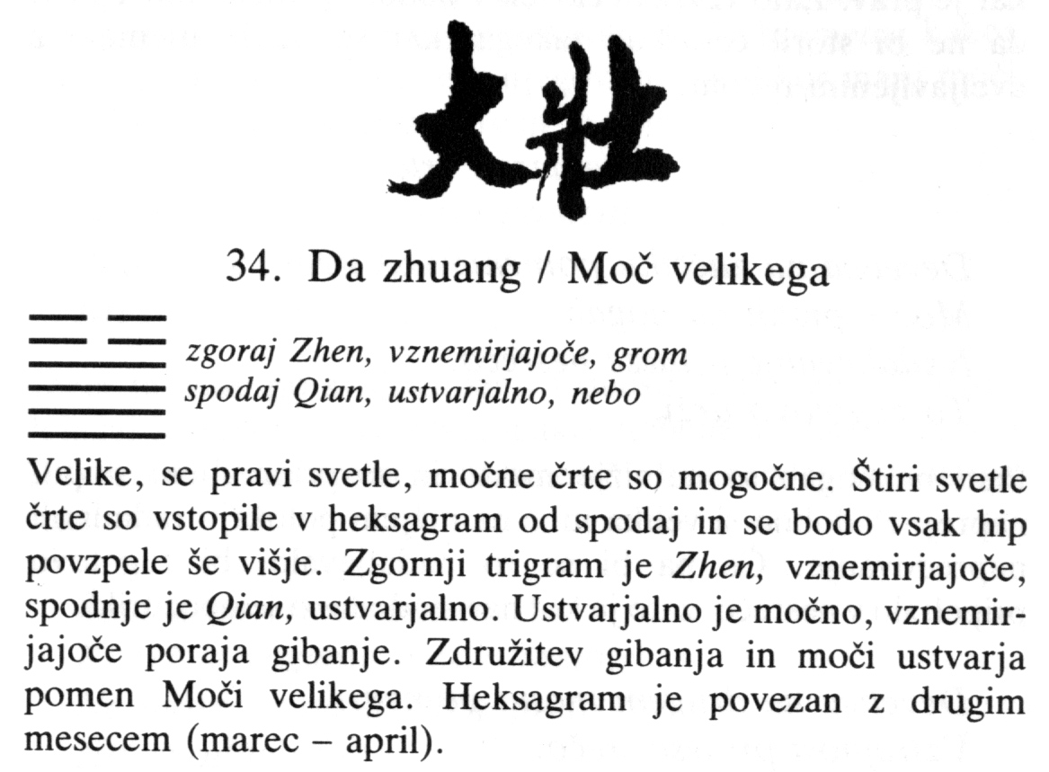

Heksagram pomeni vzpon notranje vrednosti in moči, ki ji uspe zavladati. Pri tem pa orakelj opozarja na nevarnost, da bi človek pozabil sproti gledati na to, kaj je prav, in da zato ne bi počakal na pravi čas. Podoba heksagrama je grom na nebu, ki ilustrira to veliko moč. Gibljiva črta na četrtem mestu daje podrobnejšo razlago k situaciji. Napoveduje, da se bodo ob vztrajnem in mirnem delu umaknile vse ovire. Natančneje tudi razloži, da gre za človeka, ki ima veliko moč, celo za prenašanje najtežjih bremen, a je na zunaj ne kaže.
Za pisanje diplome je to zelo vzpodbudna napoved in tudi opozorilo ni brez veljave. In naj pripomnim, da sem aprila, torej v mesecu, s katerim je povezan heksagram, nameravala zaključiti diplomo, že preden sem dobila Knjigo premen.
Po premeni, to je v tem primeru po spremenitvi četrte črte v pretrgano, je nastal heksagram Mir.
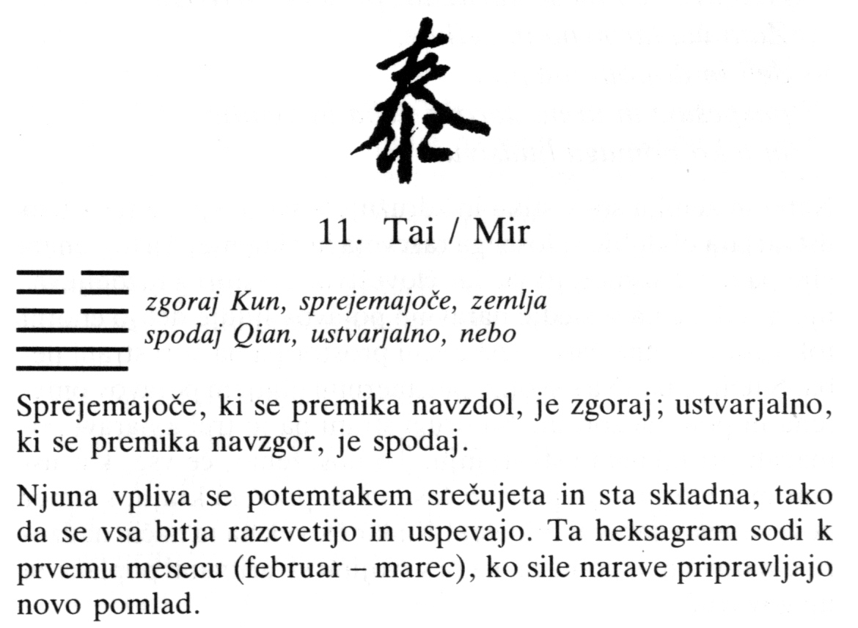

Presoja pravi, da se majhno poslavlja in da prihaja veliko (ker trdne, močne črte vstopajo v heksagram od spodaj, mehke, šibke pa ga na vrhu zapuščajo). To je čas sloge med ljudmi, ko združenje neba in zemlje v globoki harmoniji prinese blagoslov in mir ter obeta srečo in uspeh. V Podobi je pripomnjeno, da se to doseže, če smo delovali ob pravem času in na pravem kraju, na kar je opozarjal že prejšnji heksagram. S tem je povezan tudi čas, ki mu pripada drugi heksagram (druga polovica februarja in prva marca). Čas drugega heksagrama, ki naj bi s svojo razlago sicer sledil prvemu, je pred časom drugega. Vendar to lahko razumemo tako, da bosta (zasluženi) mir in uspeh rezultat dela v predhodnem obdobju. Nekako v stilu že v prejšnjem poglavju omenjenega pregovora, da kar seješ, to žanješ.
Tako, to je bil torej eksperimentalni del diplomske naloge.

SLOVARČEK KRAJŠAV V OPOMBAH

KD = Klasiki daoizma. V okviru te knjige so tri posamezna dela (za okrajšavo je v opombah k tem kraticam zapisana tudi zaporedna številka poglavja):
DDJ = Dao de jing

ZZ = Zhuang Zi

LZ = Lie Zi

Y = Yijing ali Knjiga premen

PPT = Pot praznine in tišine

EVD = Ekološki vidiki daoizma

F = Fragmenti (Heraklitos Efeški)

BIBLIOGRAFIJA

- Klasiki daoizma. Prevod, uvod, opombe, komentar in kaligrafije: Maja Milčinski. Ljubljana: Slovenska matica, 1992. (Filozofska knjižnica, zv. 36.)

- Yijing = Knjiga premen. Prevod: Maja Milčinski. Ljubljana: Domus, 1992. (Zbirka Sopotja.)

- Maja Milčinski: Kitajska in Japonska: med religijo in filozofijo. Ljubljana: TRIAS WTC, 1995.

- Maja Milčinski: Pot praznine in tišine. Maribor: Obzorja, 1992. (Znamenja; 113.)

- Stara kitajska modrost. Prevod in spremna beseda: Maja Milčinski. Ljubljana: Paralele, 1988. (Zbirka Družboslovje.)

- Helena Motoh: Ekološki vidiki daoizma (Diplomsko delo). Ljubljana: Filozofska fakulteta, 2001.

- Anton Sovre: Predsokratiki. Ljubljana: Slovenska matica, 1988.

- Franci Zore: Fragmenti (Heraklitos Efeški). Prevod in spremna študija: Franci Zore. Maribor: Obzorja, 1993. (Znamenja; 115.)

- Emile Benveniste: Problemi splošne lingvistike I. Ljubljana: Studia humanitatis, 1988.

- G. W. F. Hegel: Znanost logike 1. Ljubljana: Društvo za teoretsko psihoanalizo, 1991. (Zbirka ANALECTA.)

- Jože Toporišič: Slovenska slovnica. Maribor: Obzorja, 1976.

- Slovar slovenskega knjižnega jezika. Ljubljana: DZS, 1994. (Na zgoščenki.)

- Sveto pismo.

- Zapiski s predavanj pri predmetu Azijske filozofije.

Tudi budizem je močno vplival na razvoj religije in filozofije na Kitajskem, a za naša izvajanja tu ni pomemben, saj je prišel na Kitajsko šele v 1. st. n. št.
Y, str. 251.
Če bi se izrazili s Plotinovimi besedami, bi rekli, da sta tisto prvo, kar emanira iz Enega. Sta prva ločitev, izšla iz enosti.
KD, str. 13.
KD, str. 17.
Y, str. 268.
Y, str. 15.
V knjigi Problemi splošne lingvistike I, Šesto poglavje, str. 73–84.
Y, str. 84.
Prav tam.
Stara kitajska modrost, str. 12.
O tem razpravlja v bibliografiji navedena knjiga Kitajska in Japonska: med religijo in filozofijo.
Podatki o njih so večidel povzeti iz knjige Pot praznine in tišine.
Kot je bila včasih pri Kitajcih pogosta navada, je delo poimenovano kar po avtorju. Enako je z delom Zhuang Zi. Lahko gre tudi za več avtorjev ali pa so osnovno besedilo enega pisca kasneje predelali oz. dopolnili drugi. Kajti avtorstvu tedaj ni bil pripisan tolikšen pomen kot danes.
PPT, str. 26.
Geneza (Prva Mojzesova knjiga), 1,26 in 1,27.
KD, str. 53.
KD, str. 399.
KD, str. 531.
KD, str. 348.
V starejših tekstih Maje Milčinski se za tako delovanje uporablja beseda nedelovanje oz. ne-delovanje.
DDJ 73; KD, str. 158.
KD, str. 250 in 251.
DDJ 53; KD, str. 129.
KD, str. 59.
KD, str. 120.
LZ IV; KD, str. 525.
DDJ 2, KD, str. 55.
DDJ 19; KD, str. 79.
KD, str. 36.
DDJ 52; KD str. 127.
DDJ 10; KD, str. 66.
KD, str. 483.
KD, str. 68.
KD, str. 306.
Di je zelo stara pismenka in pomeni gospodarja Neba. KD, str. 58.
PPT, str. 34.
DDJ 21; KD, str. 82.
PPT, str. 32.
KD, str. 125.
KD, str. 88.
DDJ 3; KD, str. 56.
DDJ 17; KD, str. 77.
DDJ 30; KD, str. 95.
DDJ 30; KD, str. 95.
KD, str. 109.
KD, str. 78. Šestero razmerij pomeni razmerja znotraj družine.
Y, str. 298 in 299.
Franci Zore: Fragmenti, str. 72/73.
Y, str. 265.
Y, str. 273.
Y, str. 252.
Y, str. 8.
Y, str. 240.
Y, str. 235.
Y, str. 237.
Y, str. 299.
Y, str. 273.
Y, str. 259.
Y, str. 289.
Mimogrede tu omenimo, da se marsikateremu komentarju jasno vidi, da je konfucijanski. Na primer pri govoru o tem, kako običaji delajo človeka ponižnega (str. 264, št. 1), ali pri poudarjanju pravičnosti v družbi in teoriji družbe nasploh (str. 283, št. 9.).
Y, str. 251.
Y, str. 279.
Y, str. 274.
Y, str. 275.
Y, str. 261.
Slika je iz Yijinga, str. 276.
Pripomniti je treba, da se ponavljajo le določeni naravni, kozmični cikli (dan in noč, letni časi), nikjer pa ni govora o tem, da bi se ponavljala tudi dolga časovna obdobja. Sam čas ni razumljen ciklično, ampak ireverzibilno, saj spontanost spreminjanja ne dopušča ponovitve. O tem Helena Motoh v EVD, str. 34.
Y, str. 258.
Prav tam.
Kako je to potekalo in kakšen dgovor sem dobila, je opisano v Dodatku na koncu diplome.
Y, str. 304.
ZZ XVII; KD, str. 301.
Navezava na Heraklita tu ni slučajna, a več o tem v naslednjem poglavju.
Slovar slovenskega knjižnega jezika je na zgoščenki, zato v nadaljevanju strani niso navedene.
Po Slovenski slovnici Jožeta Toporišiča, str. 165-168.
Čeprav je to samostalnik, mi pa smo govorili o glagolih, to ničesar ne spremeni, saj smo že povedali, da gre za glagolnik.
KD, str. 282.
KD, str. 284.
KD, str. 284 do 286.
Helena Motoh v diplomski nalogi z naslovom Ekološki vidiki daoizma (od str. 30 dalje) govori o konceptu kaotične narave oz. o naravi kot stabilnem kaotičnem sistemu. Resda je narava, pa naj jo razumemo kot kozmos ali njegov del, s svojo spontanostjo precej kaotična. Toda ni sam kaos, ampak kozmos, ki deluje po svojih lastnih, čeprav nepredvidljivih principih.
ZZ XIV; KD, str. 282.
KD, str. 102.
ZZ VI; KD, str. 220.
ZZ XIII; KD, str. 275.
EVD, str. 15 do 18.
EVD, str. 16.
EVD, str. 17.
KD, str. 396/397.
EVD, str. 20.
DDJ 39; KD, str. 110.
KD, str. 105.
ZZ XVII; KD, str. 305/306.
DDJ 77; KD, str. 164.
ZZ V; KD, str. 213 in 214.
DDJ 2; KD, str. 105.
ZZ VI; KD, str. 225/226.
ZZ XXII; KD, str. 348.
EVD, str. 19.
ZZ I; KD, str. 176.
ZZ XXV; KD, str. 396.
ZZ XXII; KD, str. 357.
Prav tam, str. 397.
Kot zanimivost naj tu navedemo sledeči citat: “/…/ sta prav tako neločena in neločljiva in vsak izgine v svojem nasprotju. Njuna resnica je torej to gibanje neposrednega izginjanja enega v drugem: postajanje; gibanje, v katerem se oba razlikujeta, vendar po neki razliki, ki se prav tako neposredno razpusti.” Navedek je iz Heglove Znanosti logike I, str. 64. Sicer tu ne bomo razvijali nikakršnih primerjav, ker gre pri Heglu za nekaj čisto drugega, kar ne more biti povezano z daoizmom. Je pa zanimivo videti, kako se lahko dve tako različni filozofiji v nekem svojem opisu tako približata.
ZZ XXII; KD, str. 357.
ZZ XII; KD, str. 258.
KD, str. 512/513.
Če ta pogled primerjamo s prvim citatom v poglavju Premene v daoizmu, vidimo, da je tam pojavni svet imenovan “svet resničnih stvari”, torej ni le videz.
KD, str. 515/516.
KD, str. 515.
V tej zgodbi je poleg tega še nek drug poudarek. Povedano je namreč, da je gospodar podnevi vodil posle in imel veliko skrbi, zato “sta se mu duša in telo utrudila”. Kdor torej ni umirjen, tudi ne more imeti mirnega sna.
ZZ II; KD, str. 192.
ZZ XVIII; KD, str. 315.
Prav tam.
ZZ VI; KD, str. 223.
ZZ XX; KD, str. 335.
ZZ XXIII; KD, str. 368.
KD, str. 597.
KD, str. 352.
“Iskal sem samega sebe.” Ali: “Iščoč se sem preiskoval samega sebe.”; F, str. 72.
F, str. 29, fragm. 49a.
Franci Zore v Fragmentih Logos prevaja z Besedo.
F, str. 13, fragm. 10.
F, str. 43, fragm. 88.
F, str. 33, fragm. 61.
Pri tem ni bistveno, ali je to izrekel Heraklit ali njegov učenec, vsekakor dobro ilustrira Heraklitov nauk.
F, str. 29, fragm. 50.
F, str. 11, fragm. 2.
DDJ 70; KD, str. 155.
F, str. 31, fragm 53.
DDJ 73; KD, str. 158.
F, str. 21, fragm. 29.
F, str. 17, fragm. 14.
F, str. 25, fragm. 40.
Y, str. 127.
Y, str. 57.

